李兆良
切换到桌面版
2018年更正世界史之行
2018-9-12 06:02
阅读：130
标签：2018, 科学治史中国行
2018年更正世界史之行
李兆良

2018年8月9日到8月27日，19天内走了几千里，中国大江南北，讲演《坤舆万国全图》是明代大航海环球测绘的重要证据，与专家们交流，也参观学习了很多有关的博物馆。全程紧张，兴奋，也有些奇遇。历经北京，郑州，洛阳，登封，偃师，杭州，南京，深圳，香港，九个城市。比较大型的演讲有北京三场，杭州两场，南京两场，深圳两场，另外许多小型讨论，基本上大家对《坤舆万国全图》与明代郑和下西洋的关系有了新的认识，对我的研究方法与结论有了一定共识。这是关于世界史的一次历史性会面。
除非欧洲人能提出更新、更可靠的历史证据，目前的基本结论是：《坤舆万国全图》是明代大航海的历史成就，是中国古代天文地理科学的总结，是中国对世界文明全球化启端的伟大贡献。这三点结论，同时推翻了世界史上几项一贯认为是经典的学说：1. 哥伦布发现新大陆；2.利玛窦为中国带来世界地理和世界地图；3. 明代郑和大航海止于东非洲。事实上，明代郑和下西洋不止到达西半球，而且测绘了第一份比较正确的世界地图，即《坤舆万国全图》的原本。中国的地图学和世界地理知识逐渐流入西方，引起欧洲人西进，殖民美洲。以上的结论来自几百成千项中西方地图，文物与文化现象的比较。
历史必须是真实的才有教育意义。科学是客观的，真相是可以科学验证的，尤其地图的断代，地理坐标的经纬度差异可以量化比较，证明《坤舆万国全图》的美洲信息不可能来自西方，真正作者是郑和时代的中国人，推翻地图学西学东渐的旧说，还原了被误读600年的世界史，增强了华人对中国科技史的认识，提高了文化自信。普及科学推理在日常生活的应用，如何判别信息真伪，是信息时代必须的生活能力。更正世界史没有狭窄民族主义的意图，不是改变地缘政治的手段，是科学地还原事实真相的合理诉求。
美洲郑和学会副董事长洪学天安排所有在华日程，一路陪行，其间还要来往北京-深圳处理重要业务。美洲郑和学会与素友会提供赴华来回旅费，中智源科技有限公司负担在华主要费用，各地方单位负责落地接待。为此，我衷心感谢所有接待单位和朋友的热烈支持。
******
8月9日。抵达北京。住好友刘大姐家，羊肉胡同，一如既往，受到如亲的照顾。北京一程完全由网友刘珍玲护送，帮忙拍照，光是北京就拍了三百多张，辛苦了。

8月10日。 中国测绘科学研究院“中国地图史学术报告会”暨《测绘科学》地图史《坤舆万国全图》学术沙龙。地点：中国测绘大厦。中国测绘科学研究院的官方网站已经发布会议的报导http://casm.ac.cn/news.php?col=93&file=7919。
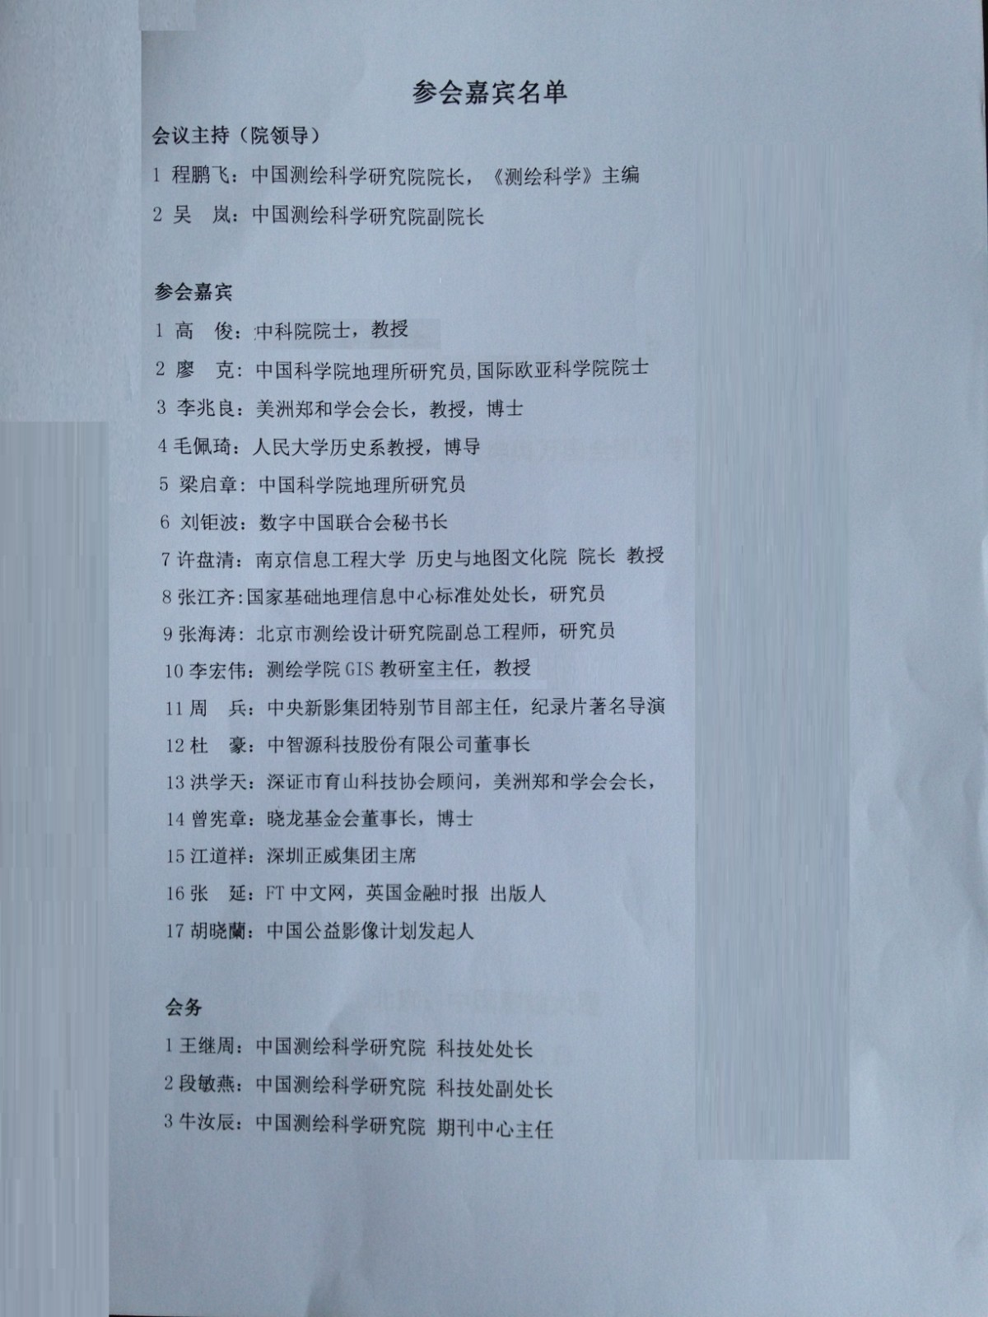

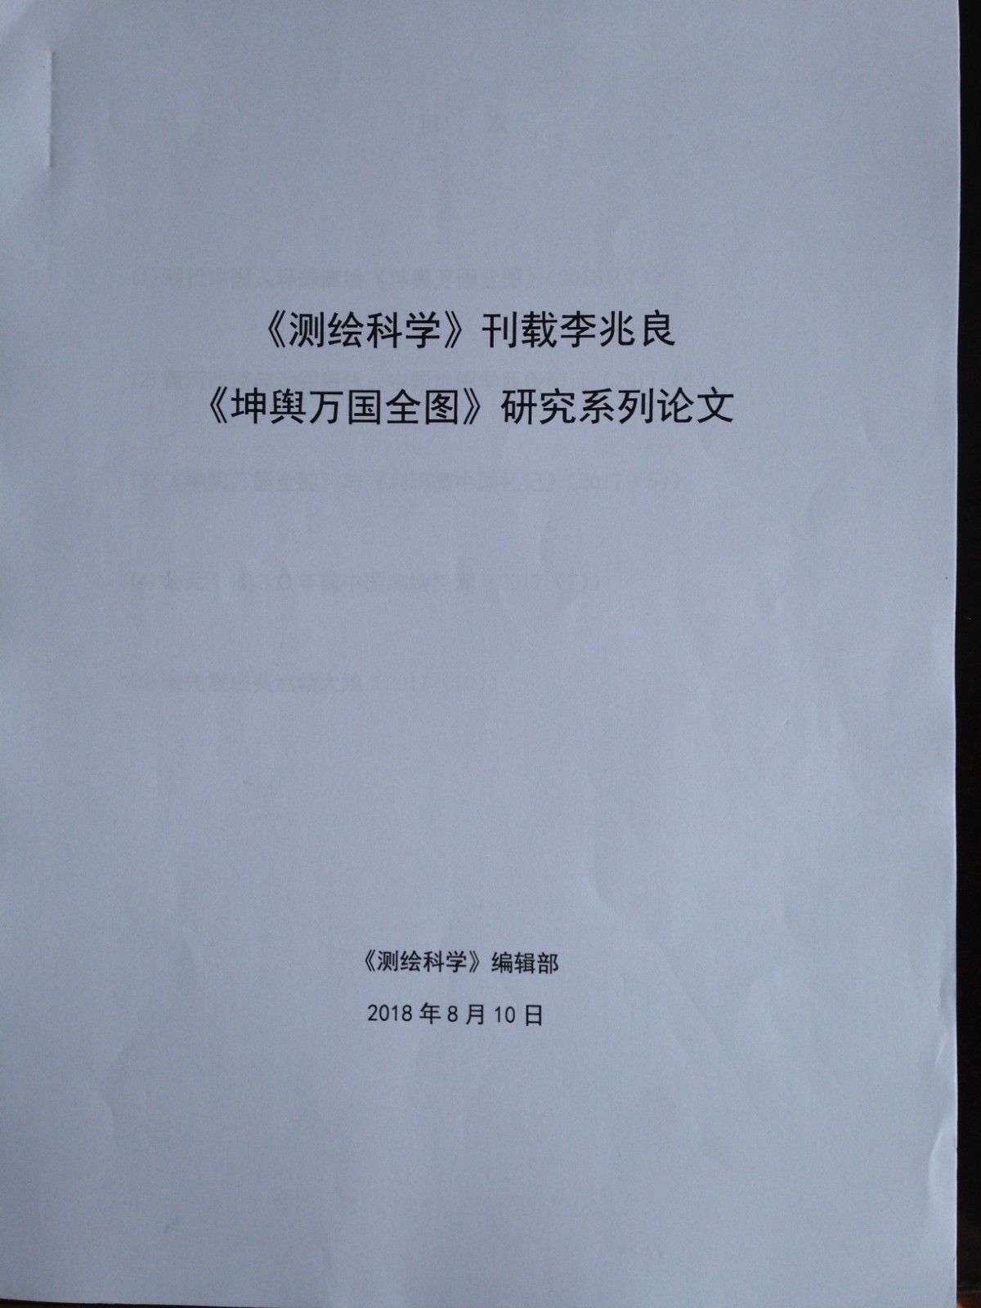

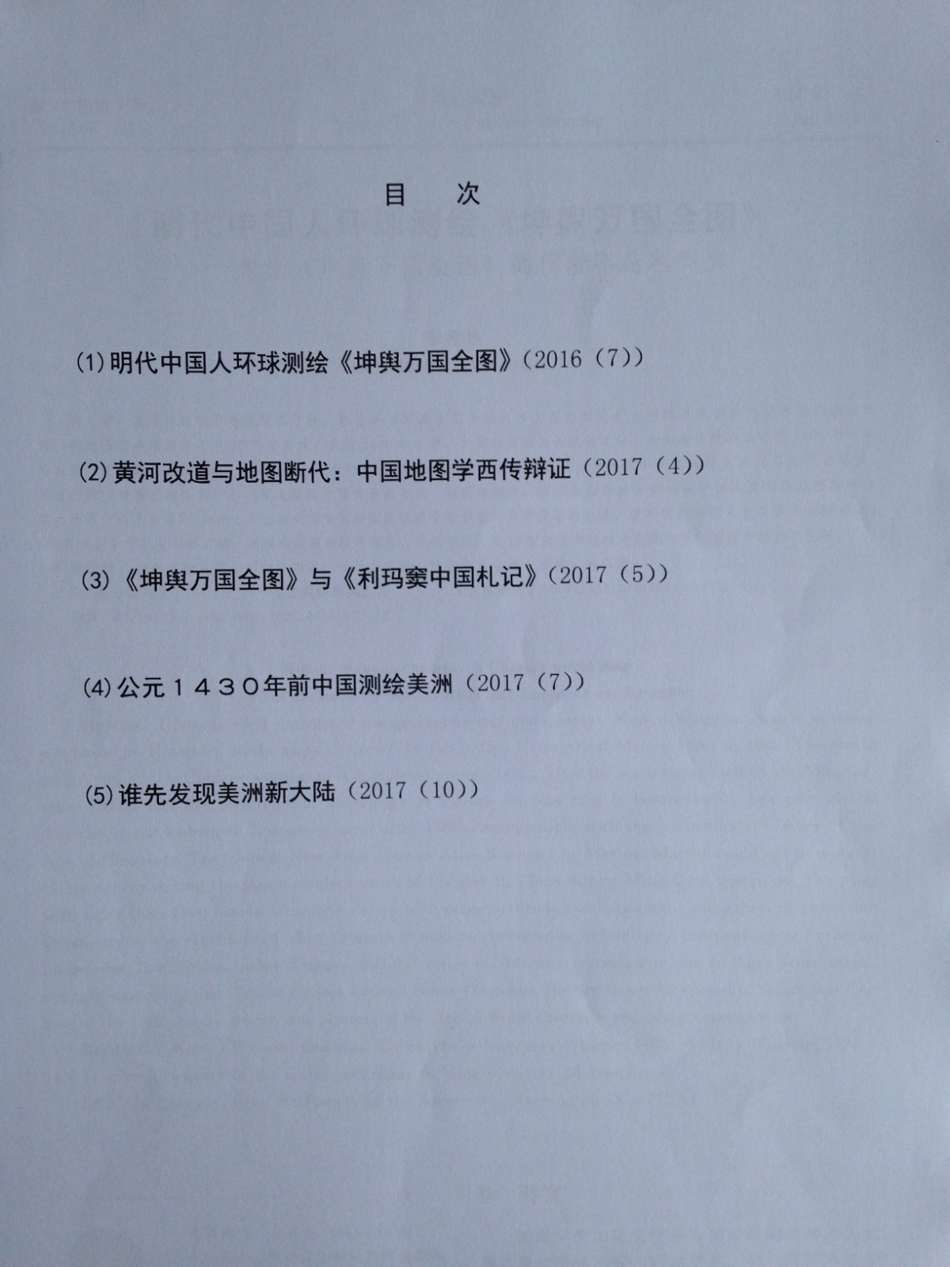

“中国科学院院士高俊做了题为“学习地图史的启示——地图是空间认知的工具”的报告。高俊从我国地图学史的特点、机构、期刊、人物、成果等方面对现代地图学史做了全面梳理。他认为早期研究地图史的大多是地理学家和文献目录学家，随着测绘科学技术及其生产管理体系的出现，地图作为测绘业务的最终产品，其发展进步的历史引起了测绘专家的重视。后来，地图的文化和艺术特征又激发了人文学者的兴趣，图文同源，图画共生。目前，地图是空间认知工具的观点逐渐被学术界认可，这是脑科学和人工智能的核心问题之一，有可能从内容到式样改变传统地图的生态。高俊强调，近年来，我国的地图学史研究呈现出一片繁荣景象，新作辈出，百花齐放，形势喜人”（中国测绘科学研究院官网）

“李兆良从世界范围的视角，纵观古今，以丰富的历史文献、各国地图和史料以及地名比对，向大家深入介绍了《坤舆万国全图》的渊源。…. 下午的学术沙龙活动，与会嘉宾针对《坤舆万国全图》的渊源畅所欲言，提出了各自的观点，现场气氛热烈。大家认为，李兆良埋头十余年默默从事《坤舆万国全图》研究，以自己的一己之力，开拓出中国地图史、中国文化史和世界交流史的新天地，值得大家借鉴学习”（中国测绘科学研究院官方网站）

谢谢牛汝辰总编，把我在《测绘科学》的五篇论文汇集成册，分发给与会嘉宾。他为了出版这五篇“争鸣”论文，付出了许多努力。牛老师办事效率奇高，从7月22日决定召集会议到8月10日召开这冠盖云集，有历史意义的会议，只用了18天筹备。
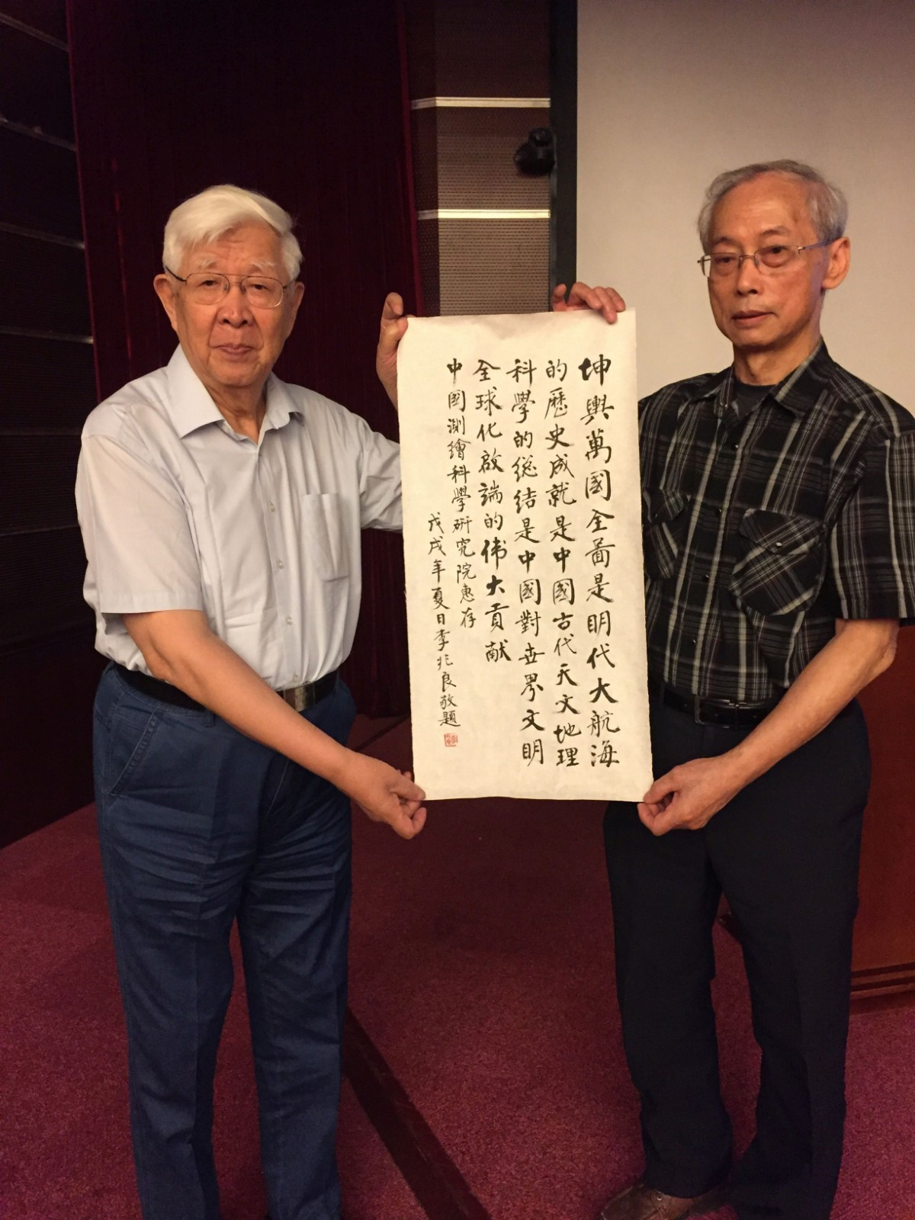
高俊院士与我合照，手持我书写的《坤舆万国全图》三项总结。高俊院士托牛汝辰老师转告：“认识了国内地图学史的大家，丰富了知识，扩展了视野。请转告李先生，向他学习，特别是他的执着精神和对中华文化的尊崇，我将在文章中给予宣扬和支持。”

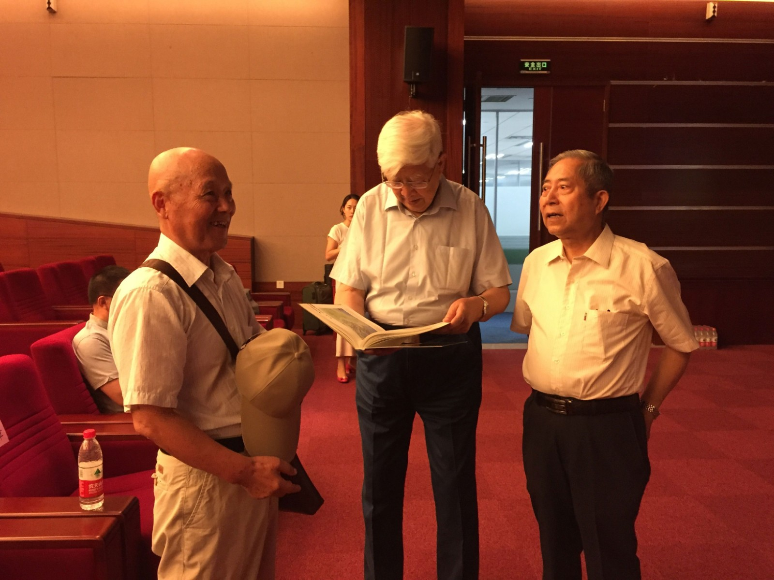
左起：梁启章教授，高俊院士，廖克院士。高院士在央视《国家宝藏》介绍南京博物院的《坤舆万国全图》。廖院士为我的书写序言，动用了他在加州休假时间，廖院士评论说：“感谢李兆良先生为论证郑和最先发现美洲大陆和坤舆万国全图为明代中国人绘制所作的长期不懈的努力和执着精神，为匡正明代世界历史所作出的重大贡献！希望李先生再接再励，不断获得新的发现。”。梁启章教授是中国测绘科学院主办这次研讨会的发起人，他评论道：“听了您的报告收获很大，谢谢了。更期盼世界古地图博物馆早日建成。古地图由古人创作，可以展示中国古人的贡献及其在世界上地位。历史地图由现代人根据古地图编辑的，两者区别很重要。”

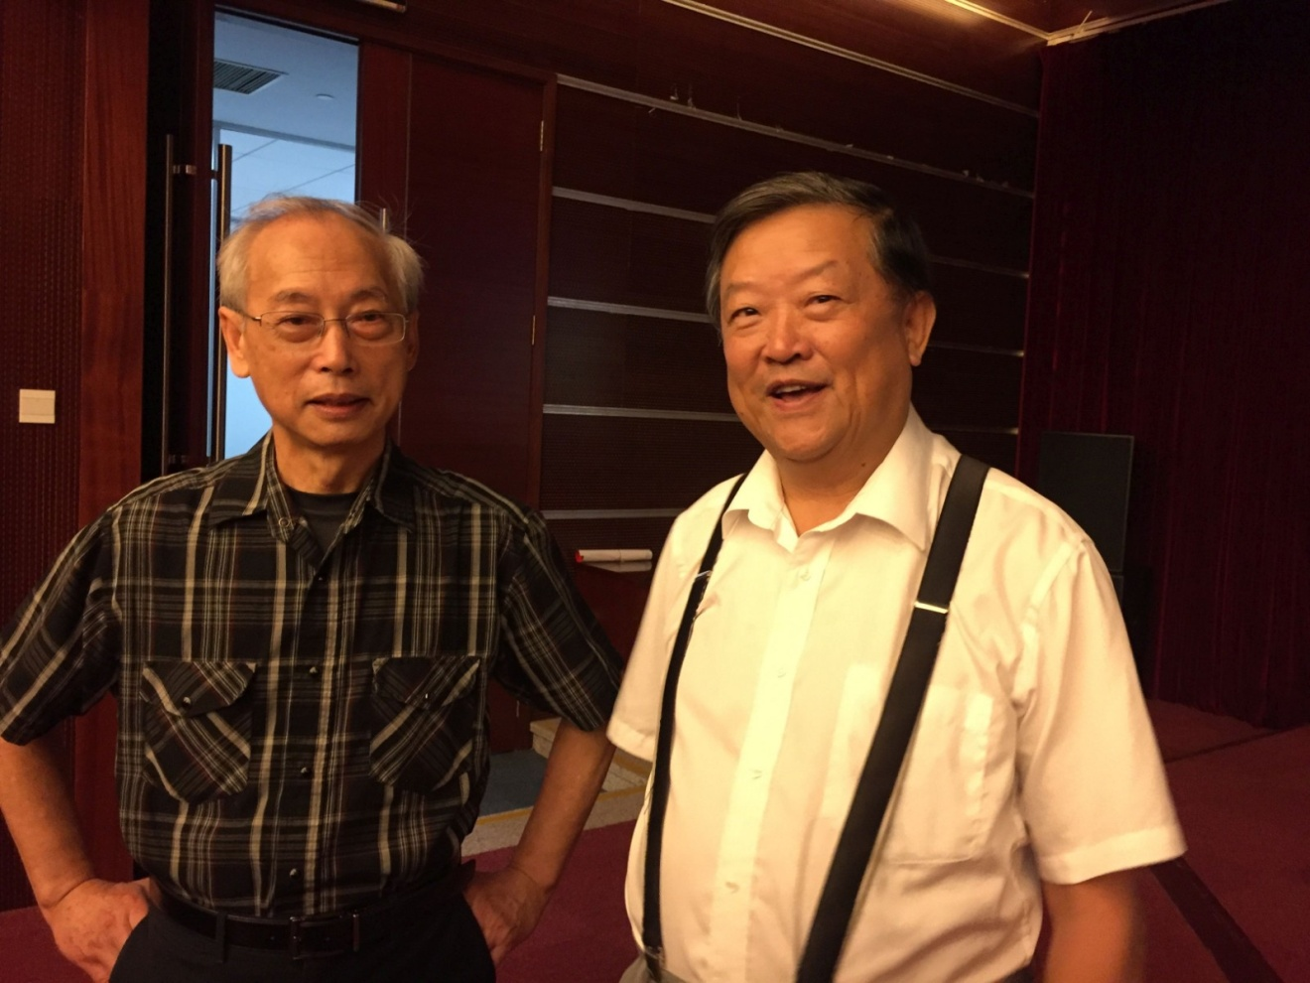
喜相逢，为我的上海交通大学出版社简体字版《坤舆万国全图解密》一书，牺牲在意大利休假写序言的毛佩琦教授（人民大学历史系教授，《百家讲坛》主讲人）。毛佩琦教授对研究成果的评价（口头大意）：《坤舆万国全图》已经证明不是利玛窦绘制的。

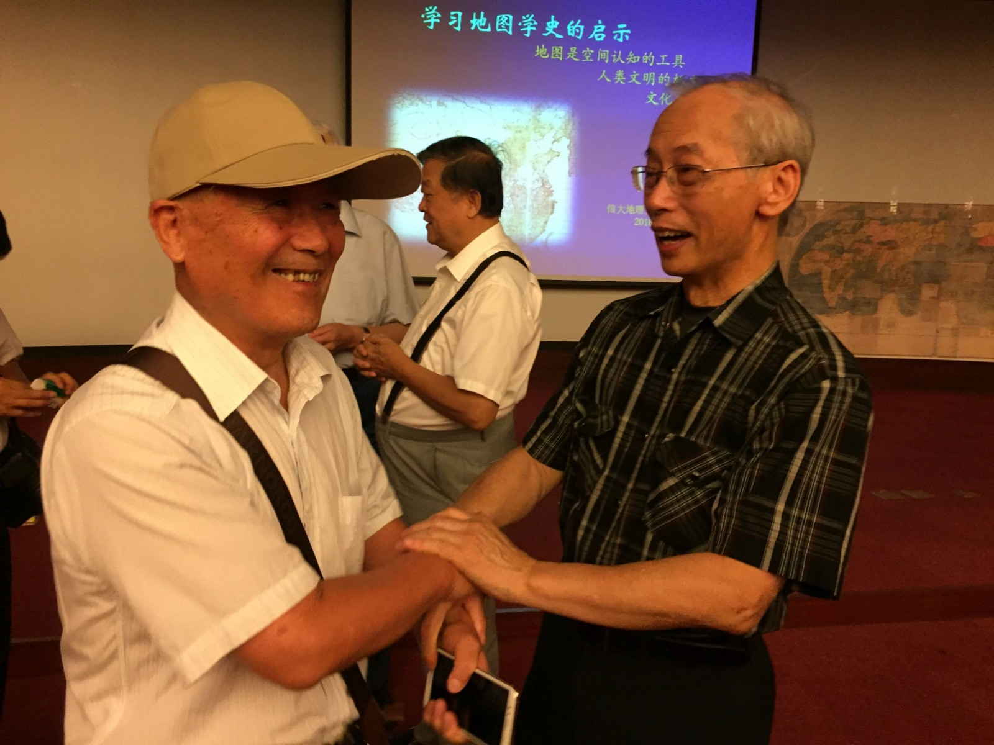
与梁启章教授一见如故。

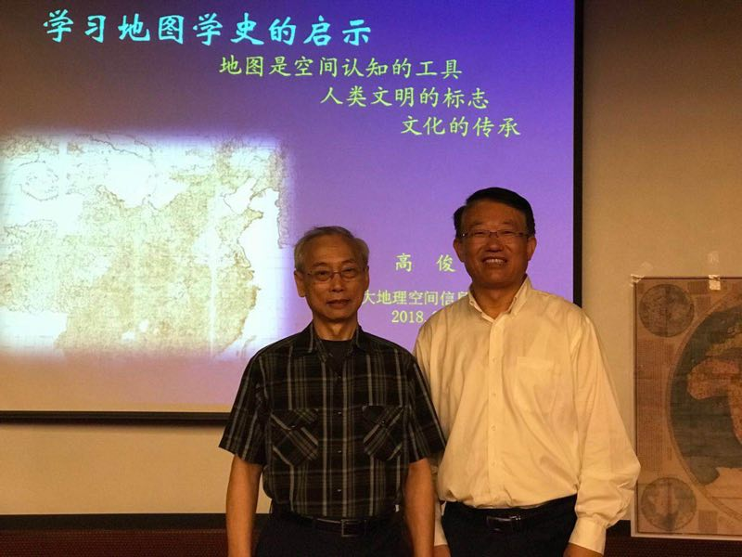
幸会资助我中国之行的中智源科技有限公司董事长杜豪先生。他在众多项目百忙中从郑州抽身参加测绘科学院的研讨会实属难得。他还把许多演示片拍照，发给不能来参加的朋友。

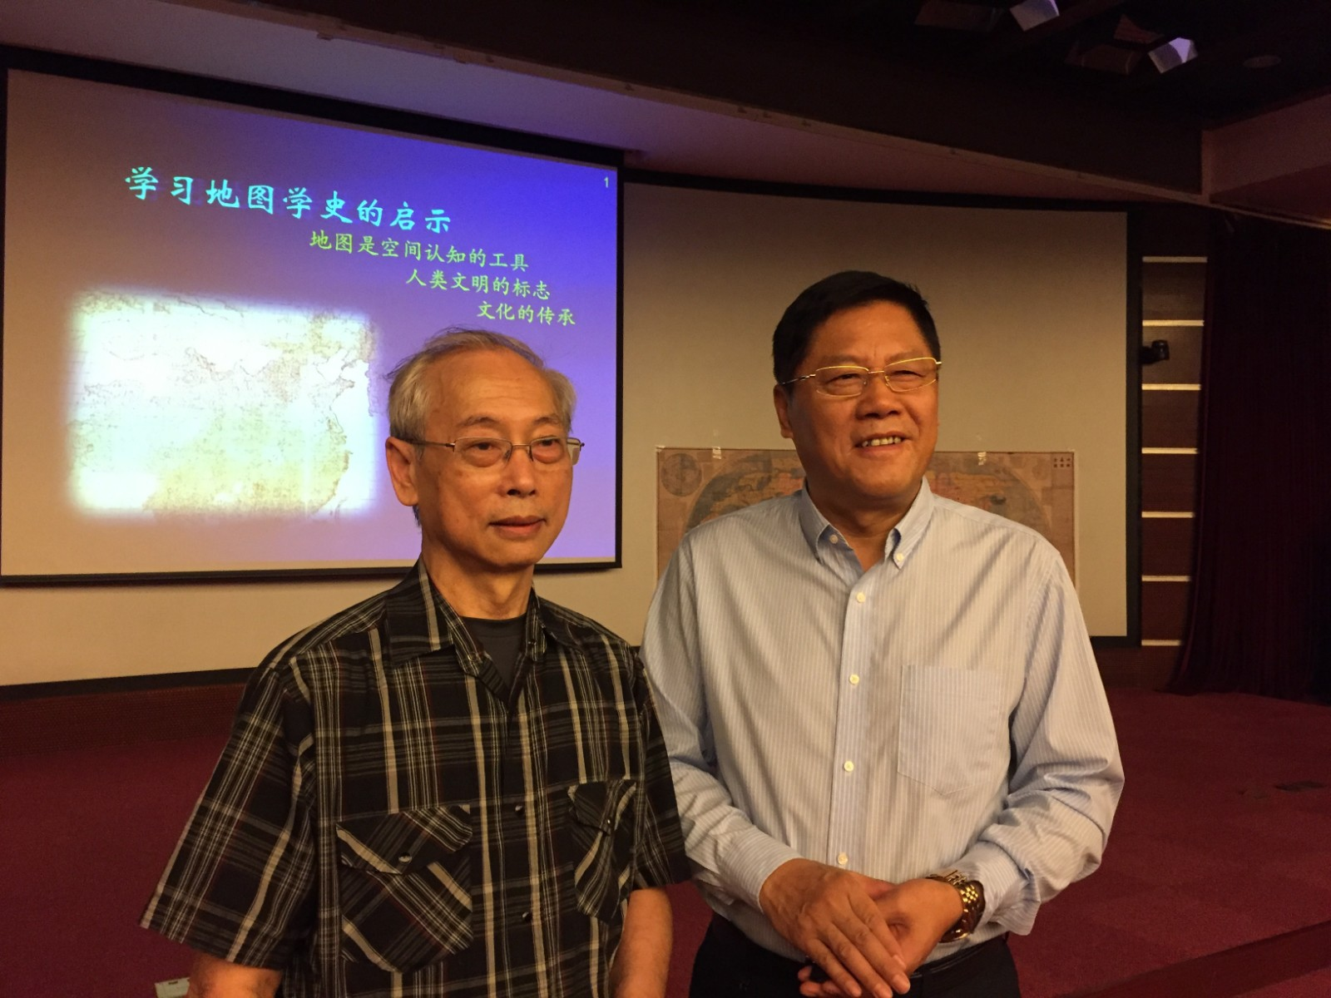
正威国际集团战略与文化委员会江道祥主席特地从深圳赶来会议，他说：“上午大家提到建地图博物馆的想法很有意义，望各位专家献计献策，本公司愿作深入研究，助力达成愿景。” 正威国际集团是世界企业500强第111名。

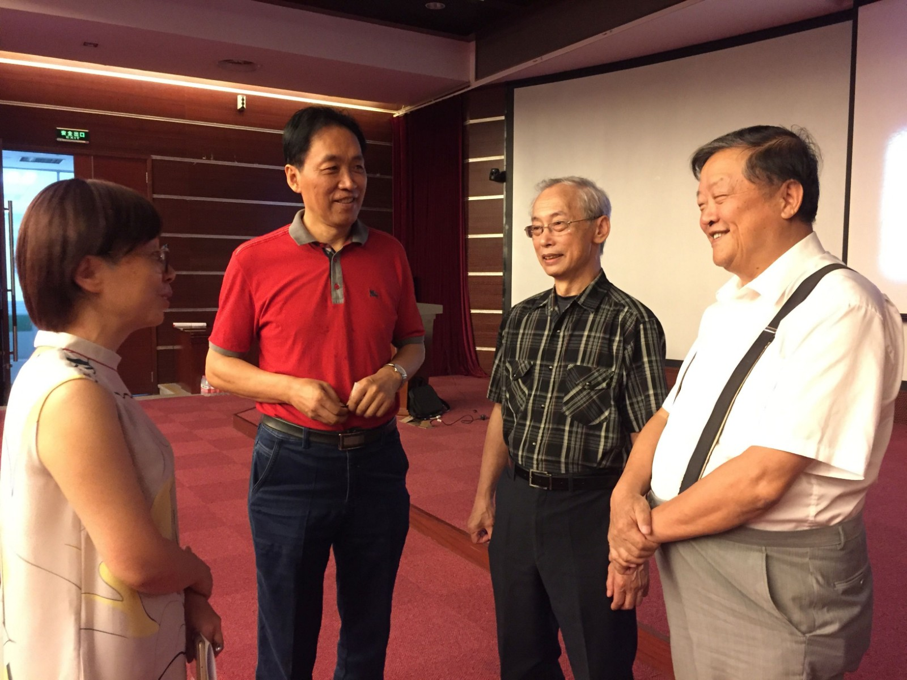
左起：中国测绘科学院副院长吴岚，《测绘科学》总编辑牛汝辰，李兆良，人民大学历史学系毛佩琦教授。

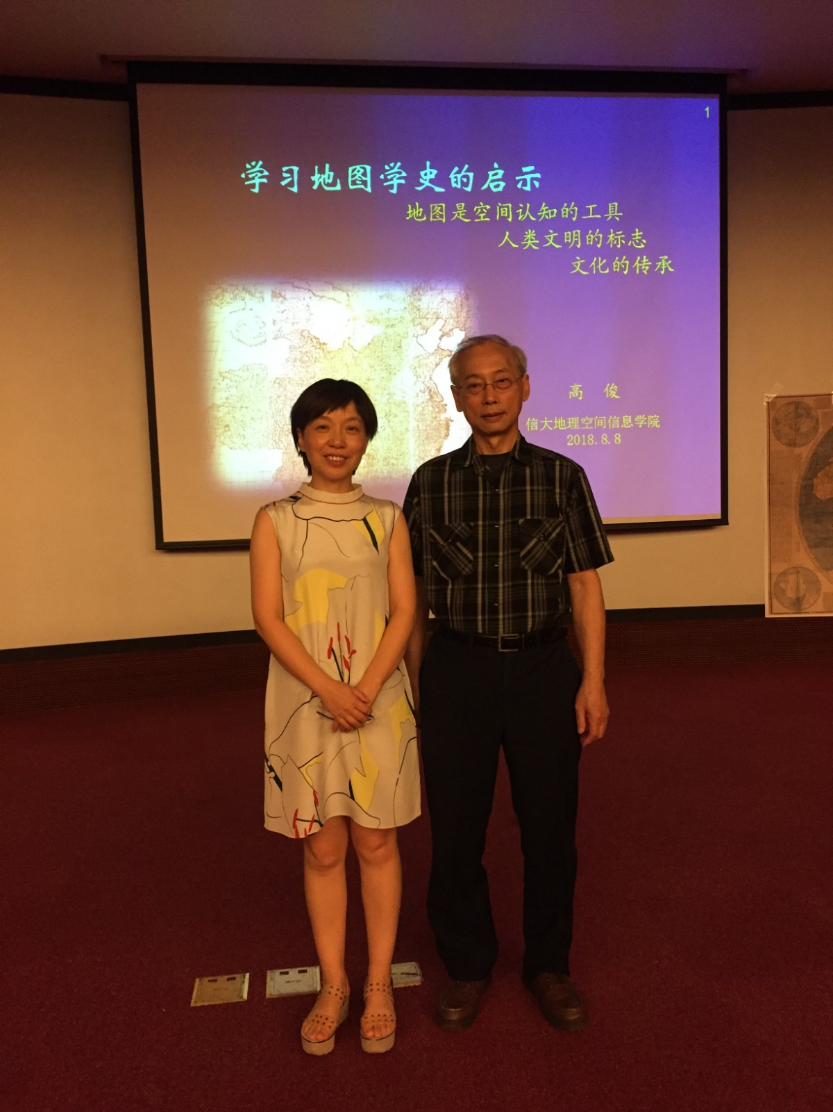
中国测绘科学研究院副院长吴岚。
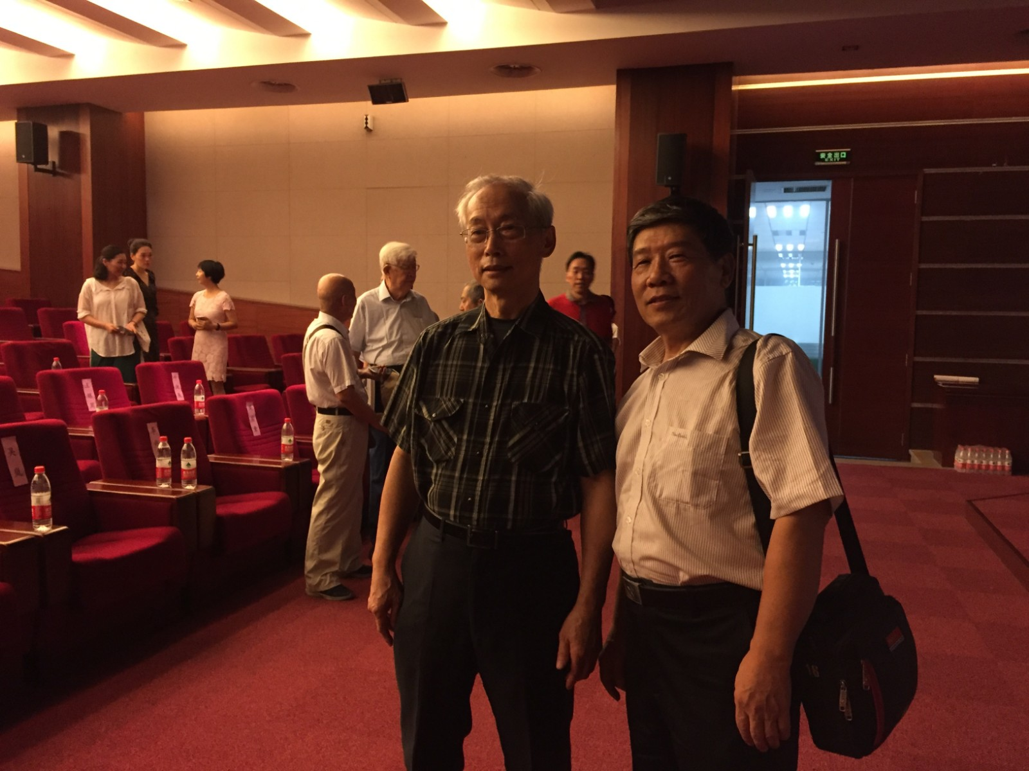
陈振杰，北京郑和与海洋文化研究会副会长，是多年前与郑明故荣誉会长一起的旧相识。

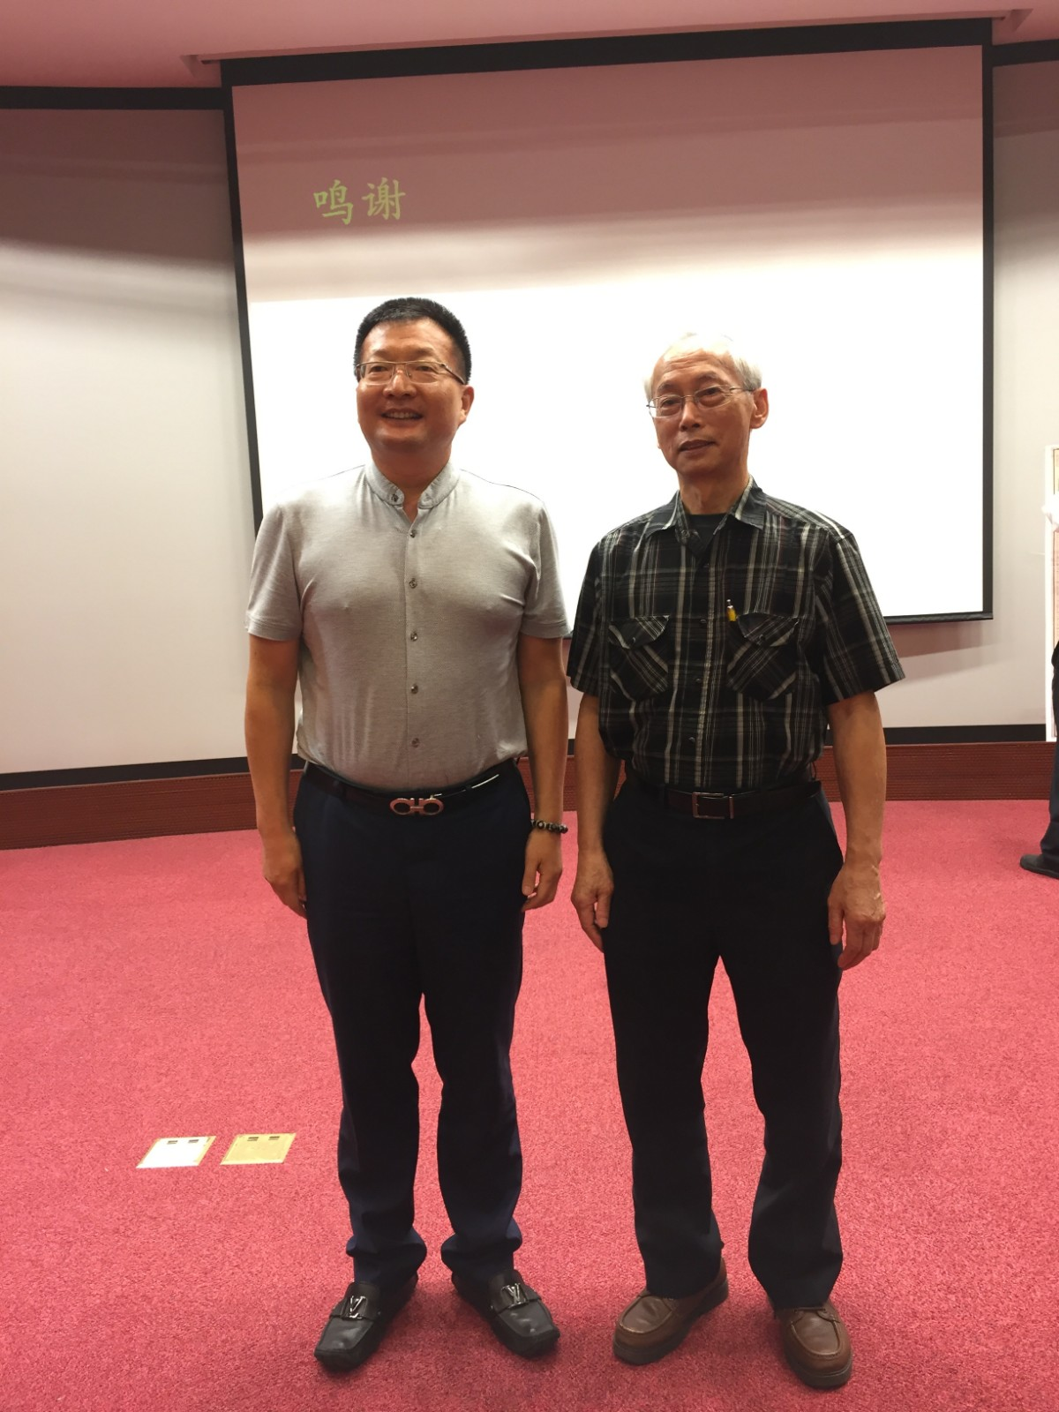
刘钜波，数字中国联合会秘书长。

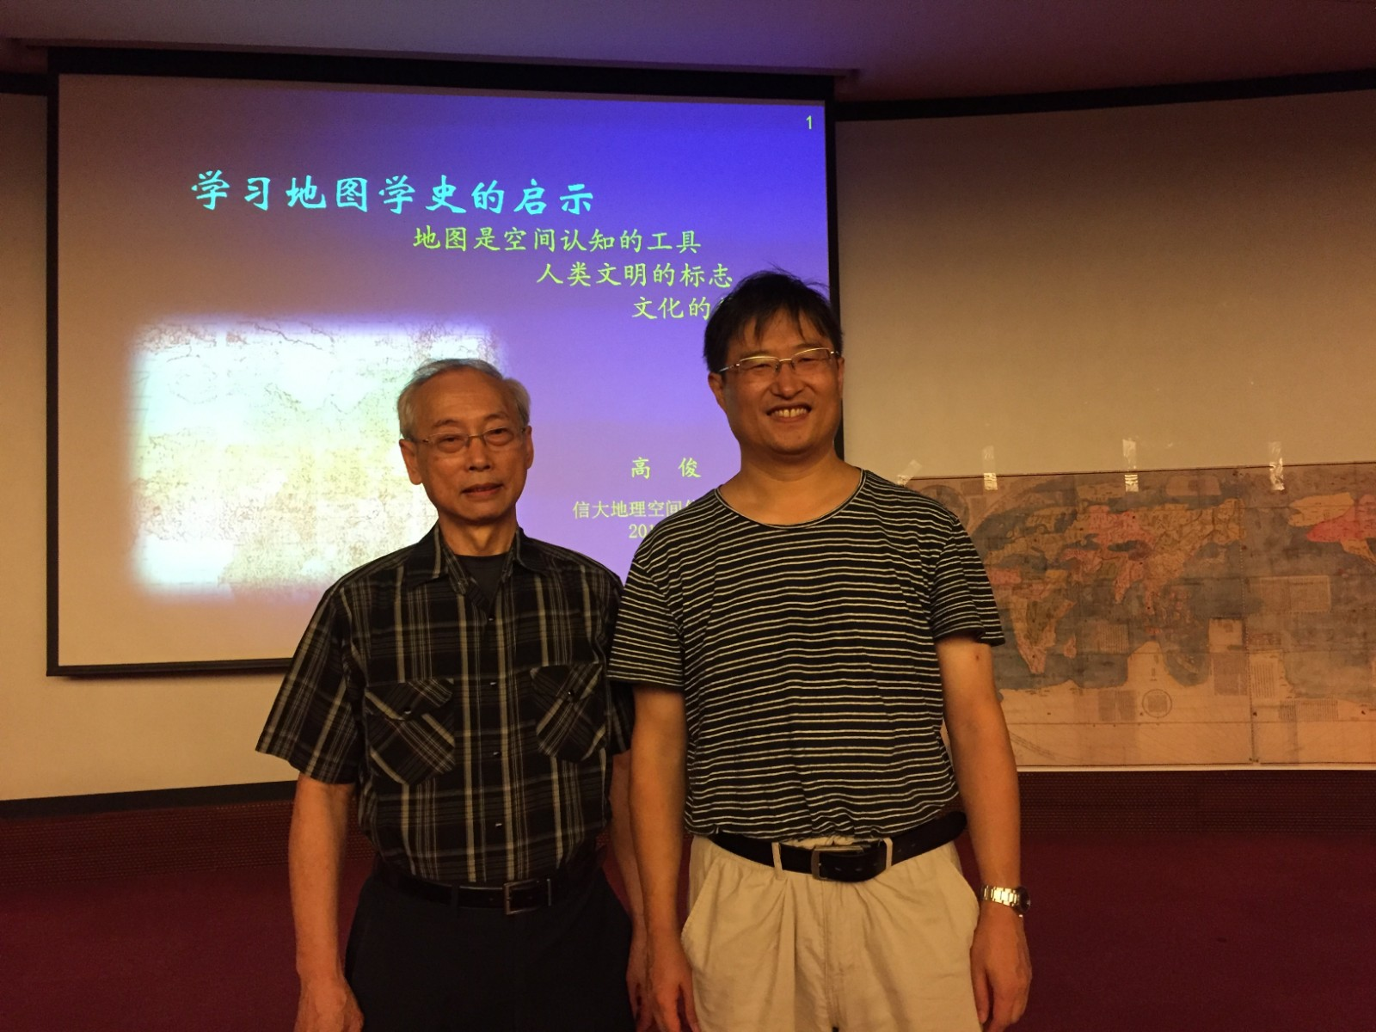
半导体所姬扬教授，我在科学网的得力支持者，写书评，在自己网页置顶，每逢我在北京演讲必到。还召集物理界朋友主持了另外一个讲座与晚宴（见下文）
。
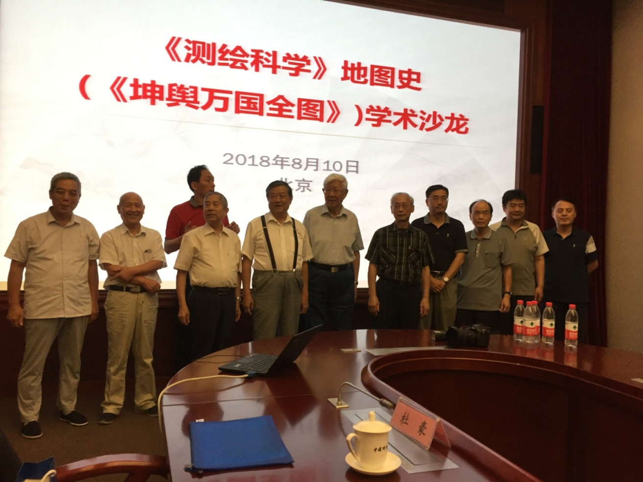
2018年8月10日下午在中国测绘科学研究院的《坤舆万国全图》学术沙龙，会后合照。左起：许盘清，梁启章，廖克，牛汝辰（后），毛佩琦，高俊，李兆良，刘纪平，曾宪章，张江齐，张海涛。 许盘清教授是南京三江书院古地图专家，为了从南京来北京参加测绘科学院的会议，取消了原来准备很久的新疆之行，许老师主持多个有关重要项目，汇编了多部重大古地图学考证典籍，他另外安排了南京的讲座（见后）。他评论说：“李博士，您的辛勤劳动一定会得到世人的公认的。”刘纪平教授是中国测绘科学研究院副院长，在2017年美京华盛顿的国际地图学会议上见面。曾宪章博士是为美国华人争取权益的“百人会”会员，他给我的微信中说：“谢谢您邀请参加这重要的报告会，您的讲演让我学到很多，向您的认真投入与贡献祝贺” (翻译自英文)。张海涛教授一直在坤图研究群里鼓励、支持我的研究。张江齐教授是新知。

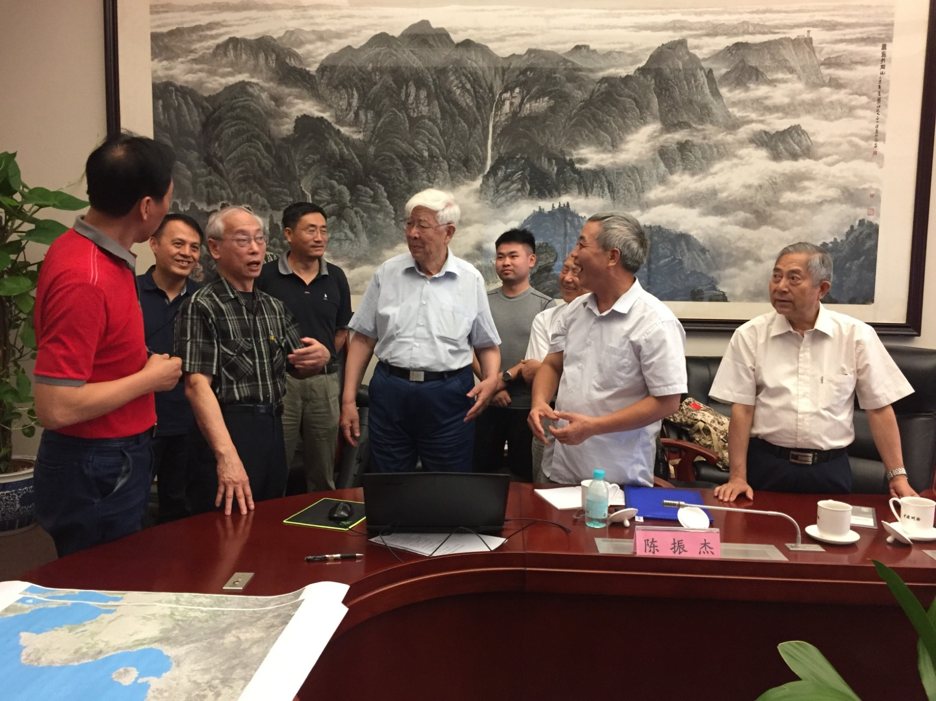
左起：牛汝辰，张海涛，李兆良，刘纪平，高俊，梁启章（后，白衣），许盘清，廖克。

***
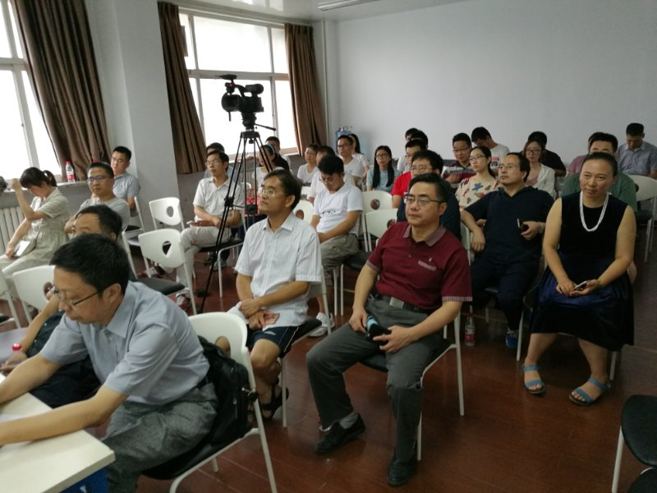
8/11 下午2时。中科院半导体所 。姬扬老师召集、主持报告会，来了许多物理系，信息科学菁英。最前面是武夷山教授，科学网资深博主。

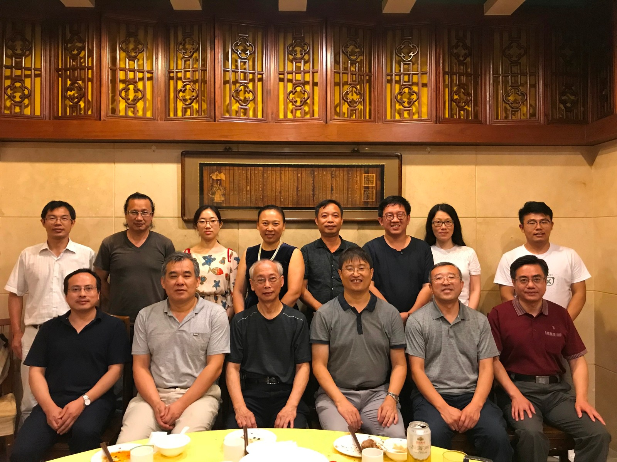
北京物理界精英招待晚宴。前排左起：余永亮，曹则贤（物理学界大咖），李兆良，姬扬，刘剑，赵明。后排左起：王开友，陈涌海，潘颖，刘珍玲（超级义工，在北京全程照顾护送，摄影），李颖业（为参加此会特地从广西赶来的诗人远客），吴宝俊（物理科普影视名流），张蕾（金融博览记者，曾写过访谈我的文章），苗光耀。（大部分朋友是新相识，恕我未能一一介绍）
***
8/12媒体聚会 –《坤舆万国全图解密》众智传播汇

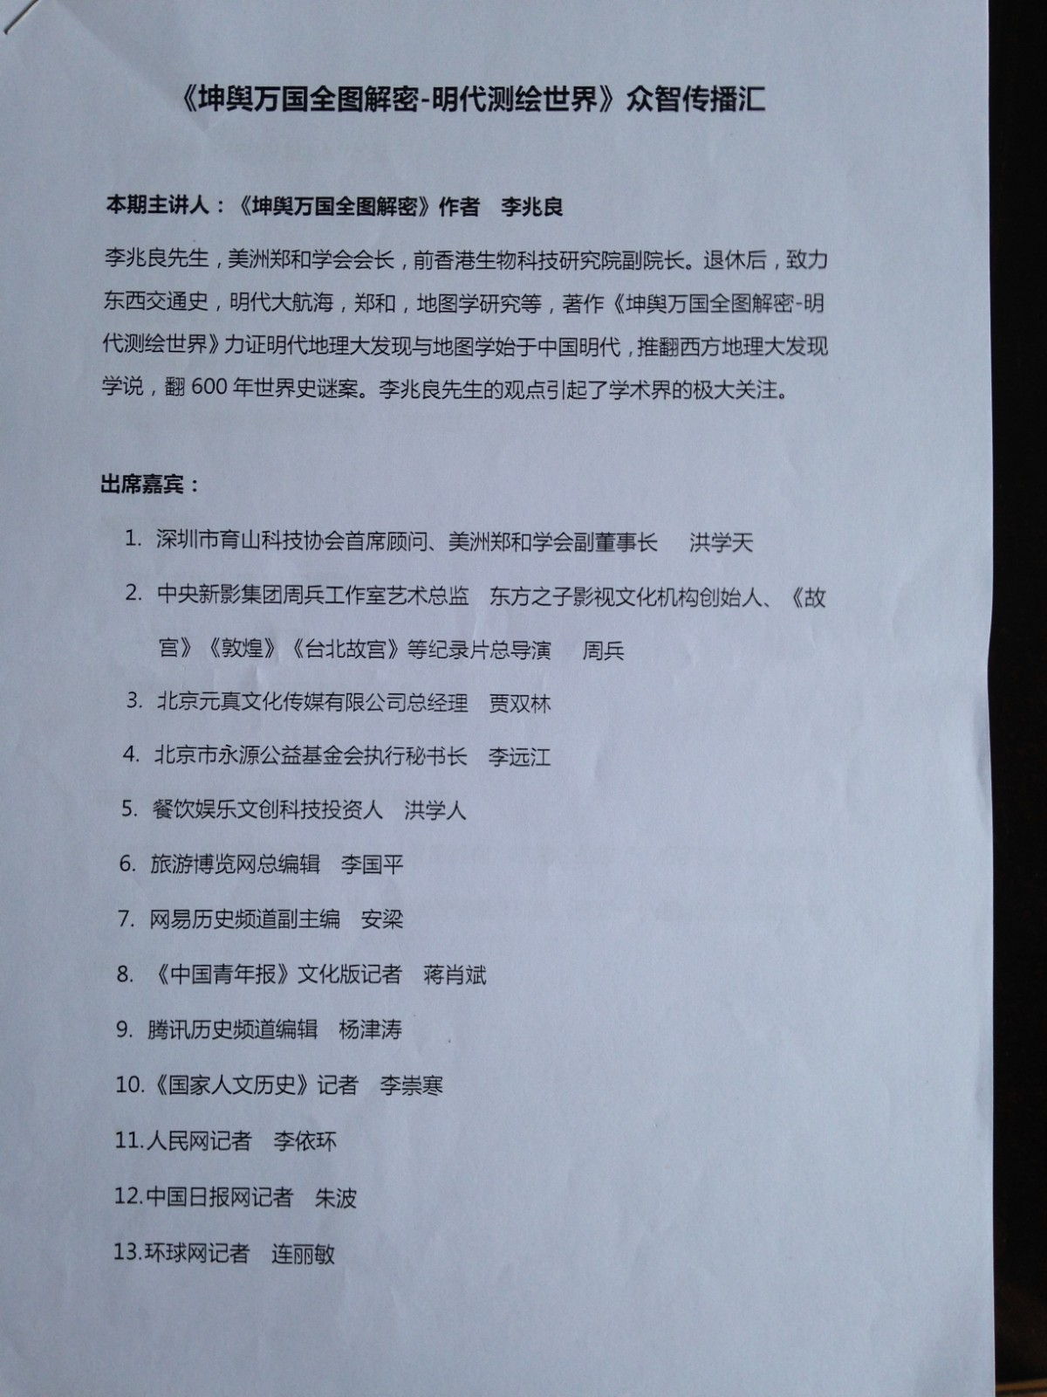
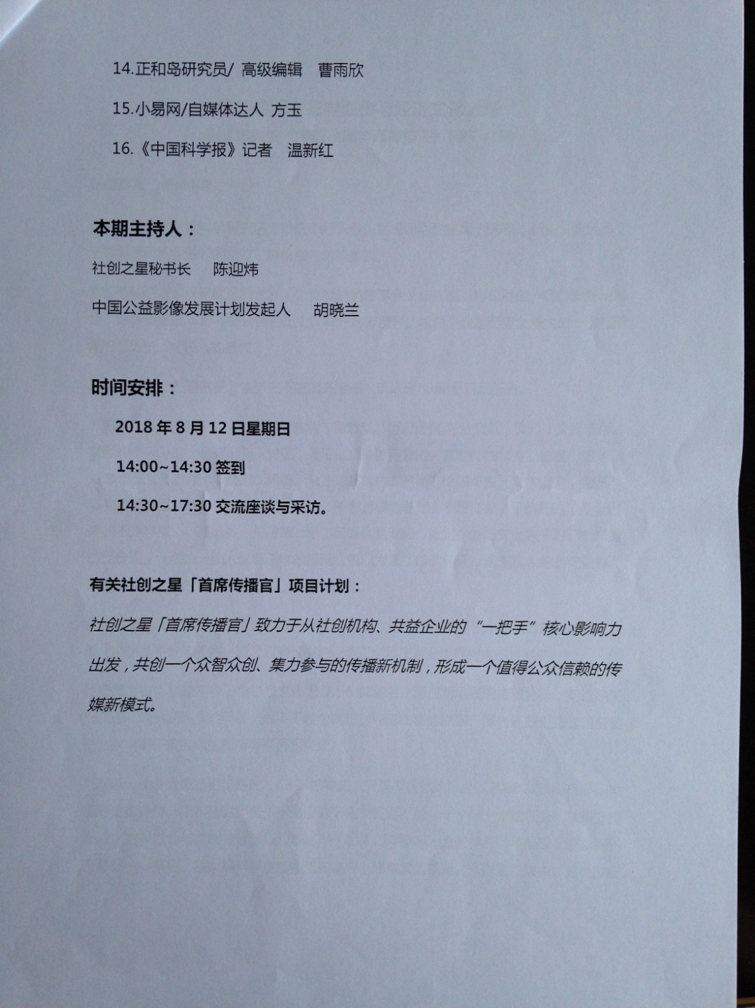
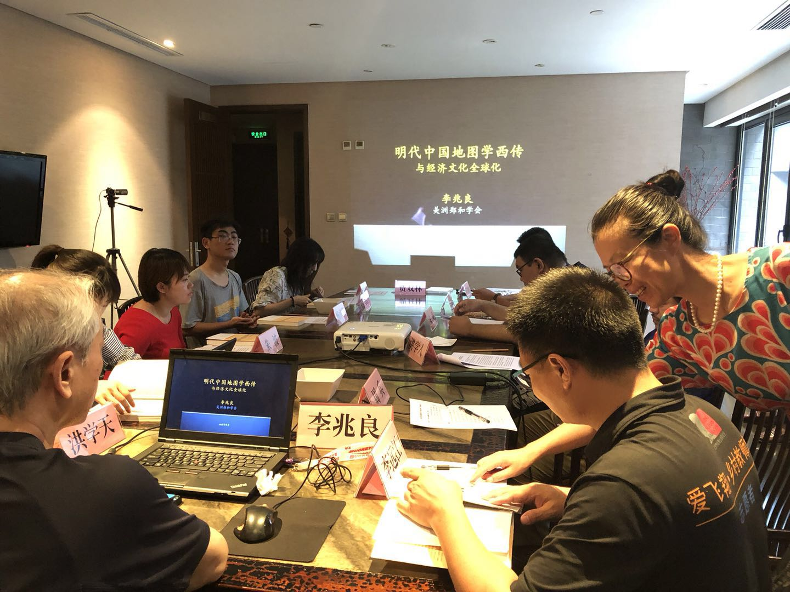

这次媒体交流，主要是胡晓兰，陈迎炜两位联系的功劳。

晚上，洪学天的胞弟震源（学人）在自己开的饭店招待丰盛的珍馐海味晚宴。

******
8/13。郑州。中智源 - 洛阳 – 洛阳博物馆，参观定鼎门。常一鸣全程陪送河南各地。
8/14 。参观洛阳天子驾六博物馆。往偃师，市长接待午宴，参观偃师商城博物馆。（偃师文物局后来赠送重达2.6公斤的《偃师碑帖选粹》，中智源公司空邮到美国）。到达登封观星台已经下午4：40，超过闭馆时间，望门兴叹。晚住河南天地粤海酒店。
8/15。再赴登封观星台，11：30 巧遇曹学敏老师在解释天文测量，早晚15分钟，我们就无缘碰面了。曹老师是《告成观星台天文测量与探究》一书作者 ，我当场买了一本珍贵的书，正好补充我还没有涉猎的《坤舆万国全图》天文部分。也遇到登封市文物局观星台文管所所长安丽。参观郑州河南省博物馆。
8/16。参观黄帝故里。新郑博物馆。
8/17。因飓风，往杭州航班取消。休息一天。
******
8/18。 郑州-高铁至杭州 。香菇大王韩省华接待，近30年前在香港生物科技研究院时幸会，兴趣相投，老友聚旧，谈书画，生物科技创业。 当晚住漂亮的现代建筑 - 浙江音乐学院。
8/19。 参观浙江科技学院，2001年成立的学院。《科学与人文》讲座。 参观司徒雷登故居，卫匡国墓，京杭大运河起点，武林门码头。住杭州大厦。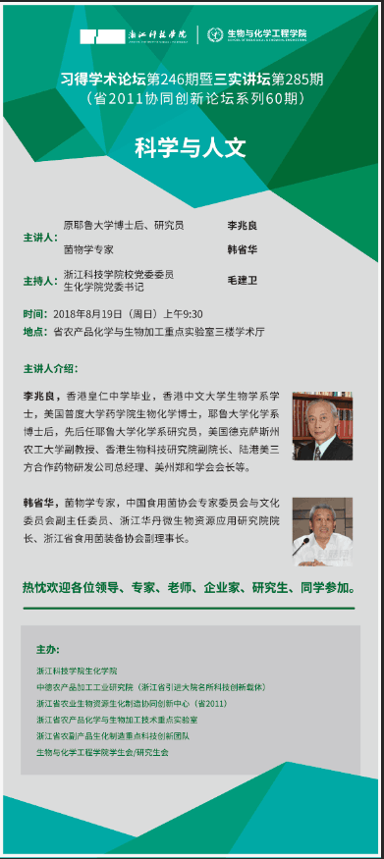
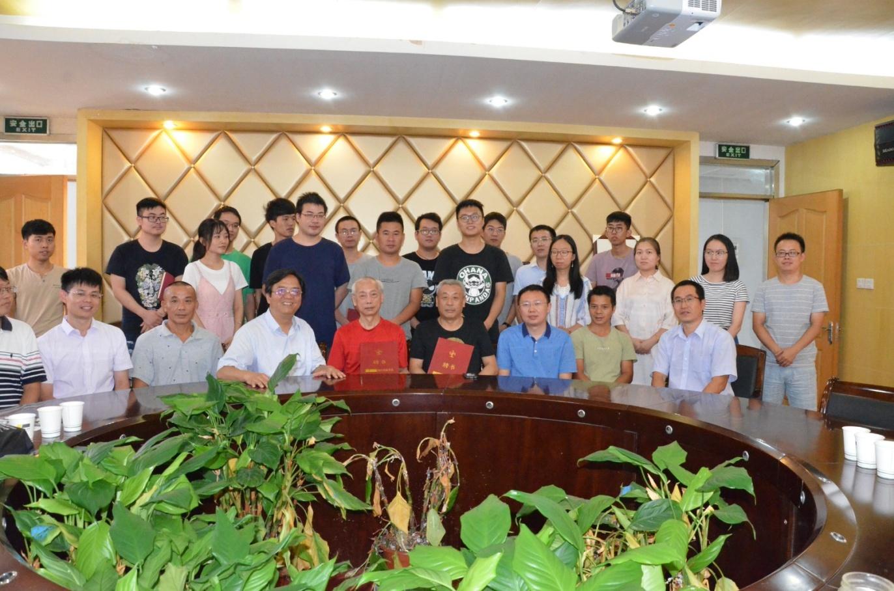
与浙江科技学院师生一起。毛建伟院长颁发浙江科技学院客座教授聘书。我左方黑衣者为韩省华，右方为毛建伟院长。

8/20 杭州科协、九三学社杭州市委主办，“杭州大讲堂”第133讲《破600年惊天奇案，树华人科技信心 – 解读郑和环球更正世界史》。

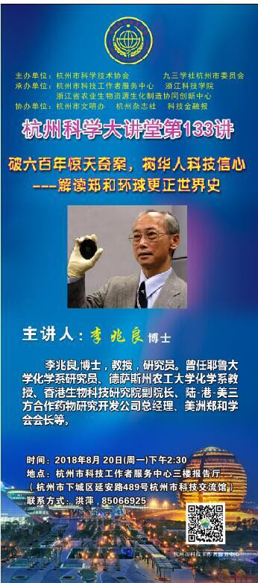
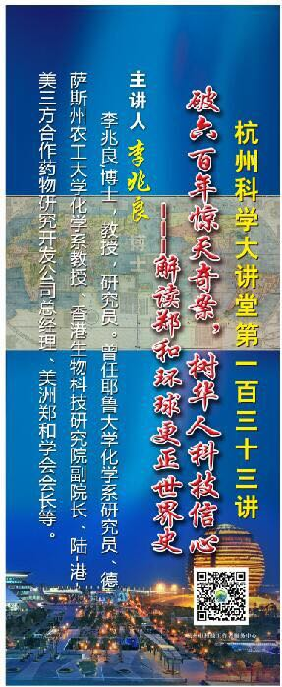
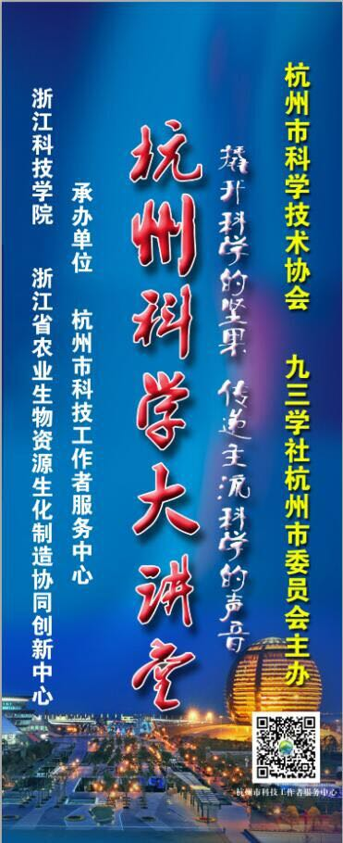
“杭州大讲堂”第133讲《破600年惊天奇案，树华人科技信心 – 解读郑和环球更正世界史》。演讲地点:杭州市科技交流馆为历史性建筑。（见杭州科协的报道http://www.hkx.org.cn/gzdt/gzdt.asp?tpf=1&tp=21&newsid=14104）
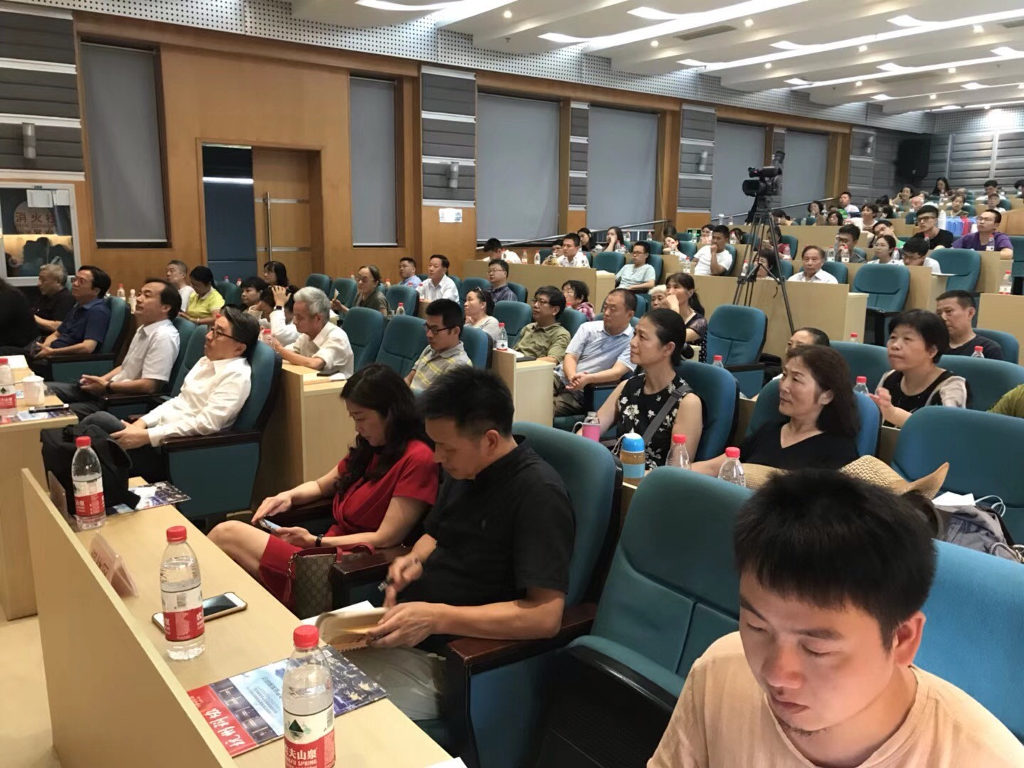

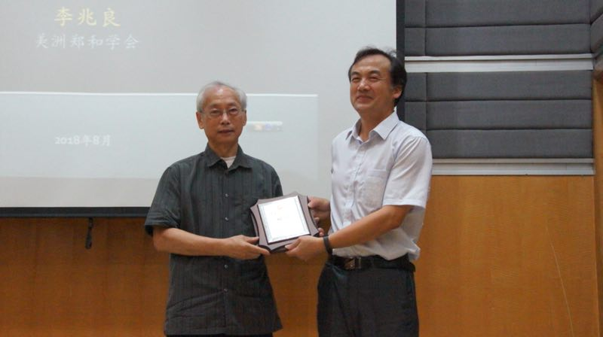
杭州科协何志伟副主席颁发纪念牌。
******
8/21 杭州- 南京。三江学院历史地图研究中心主任许盘清教授招待。住丁山宾馆。

8/22南京 。上午：中建安装投资建设公司（世界企业第23强）员工大讲堂专题培训。 工会主席唐诚接待。
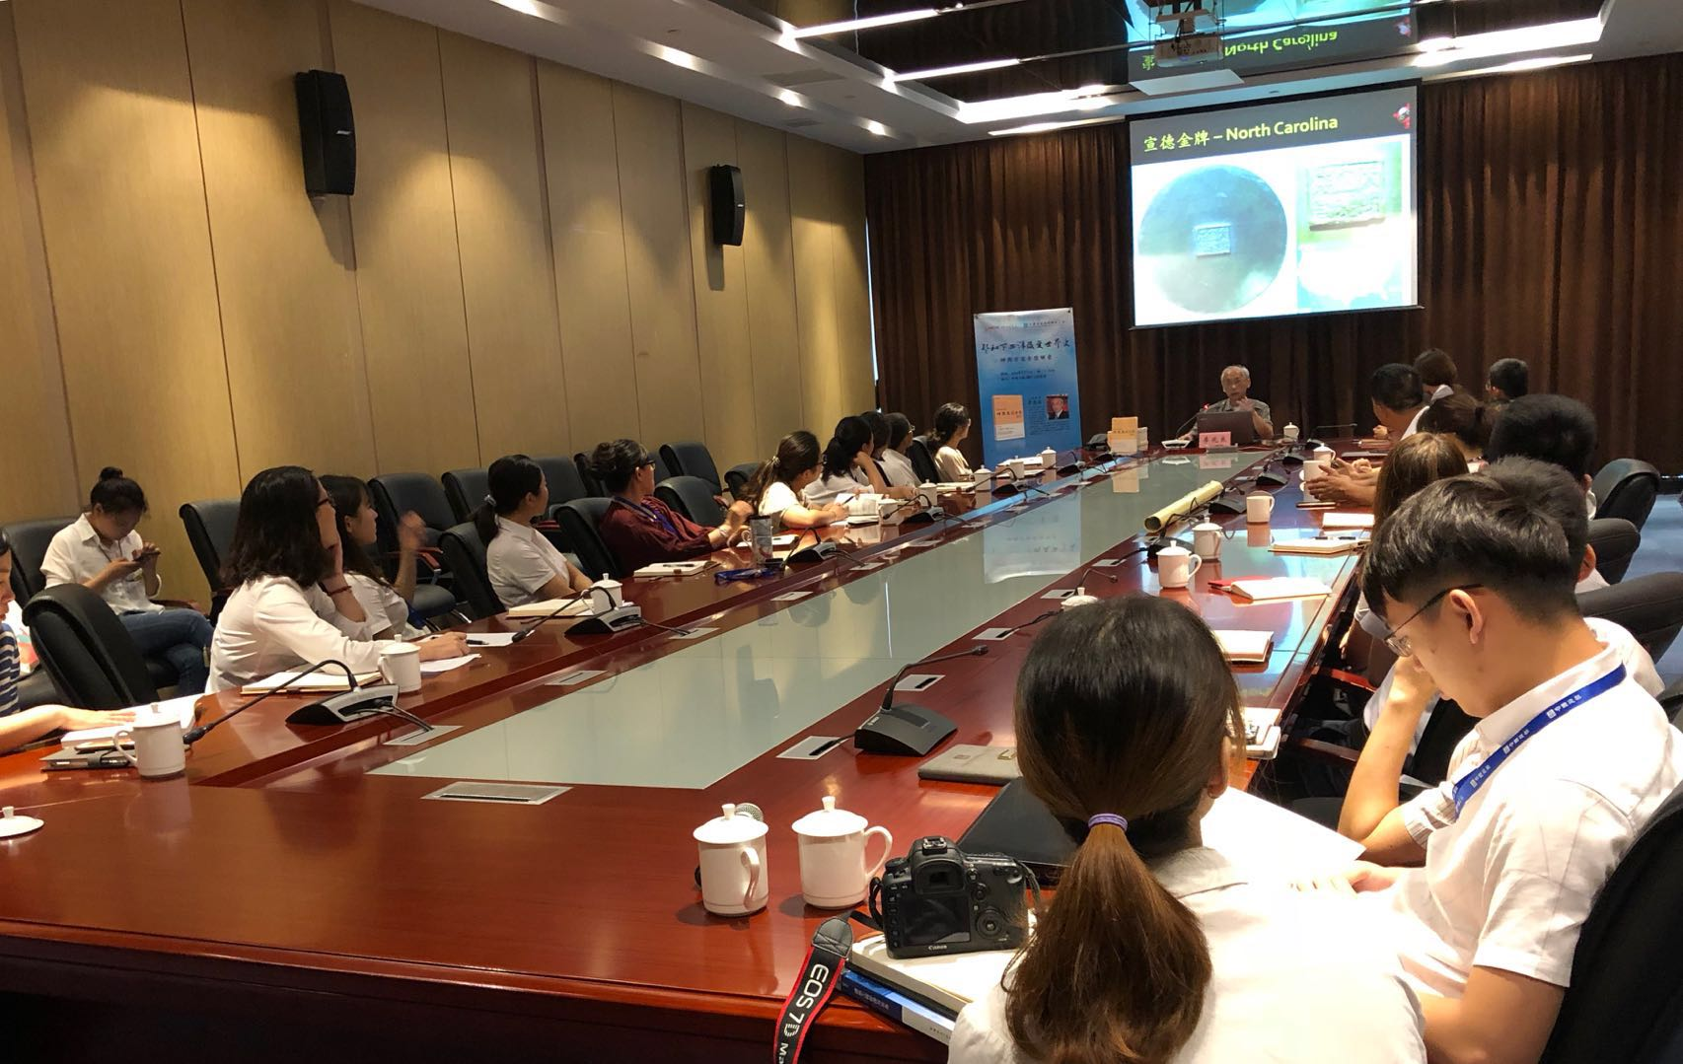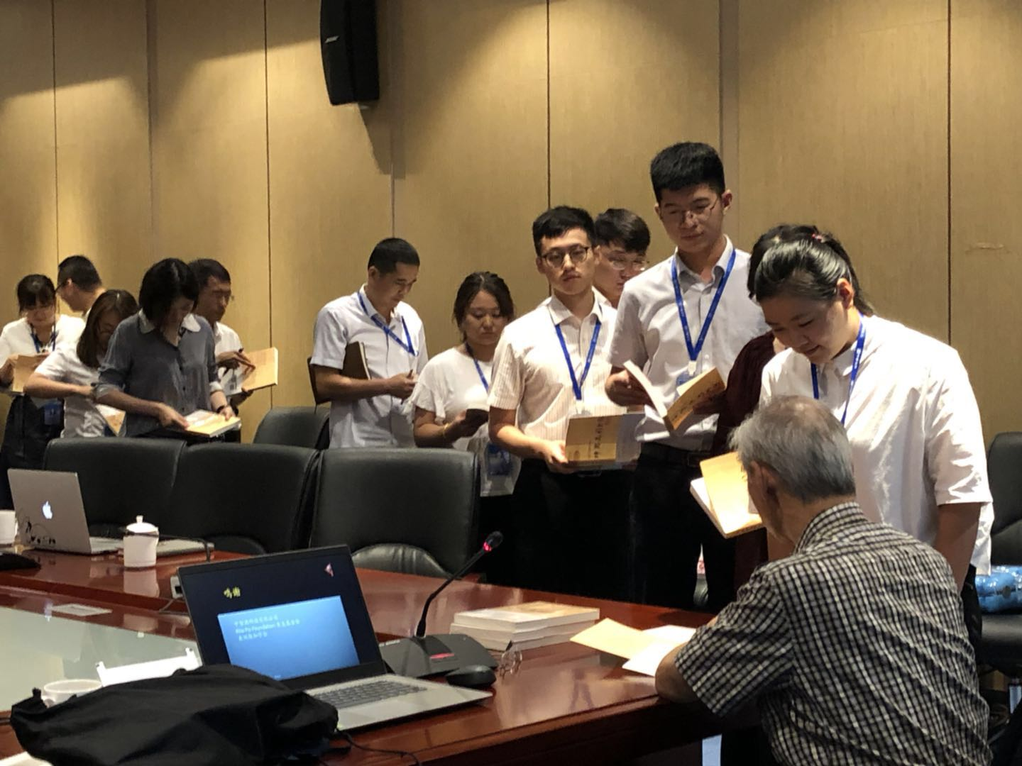
在中建公司签书活动。

下午3：00： 南京鼓楼白云亭文化艺术中心《郑和下西洋改变世界史–坤舆万国全图解密》讲座，鼓楼图书馆与上海交通大学出版社主办，鼓楼图书馆与南京新华书店承办，南京市鼓楼区作协协办。
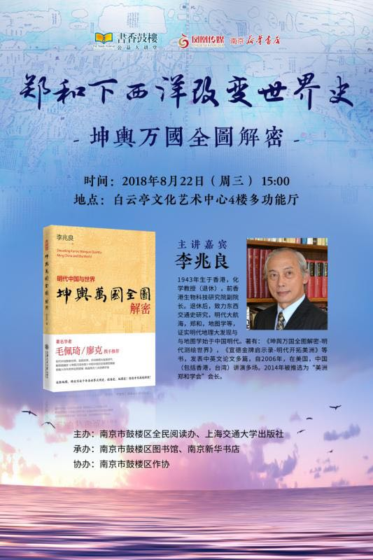

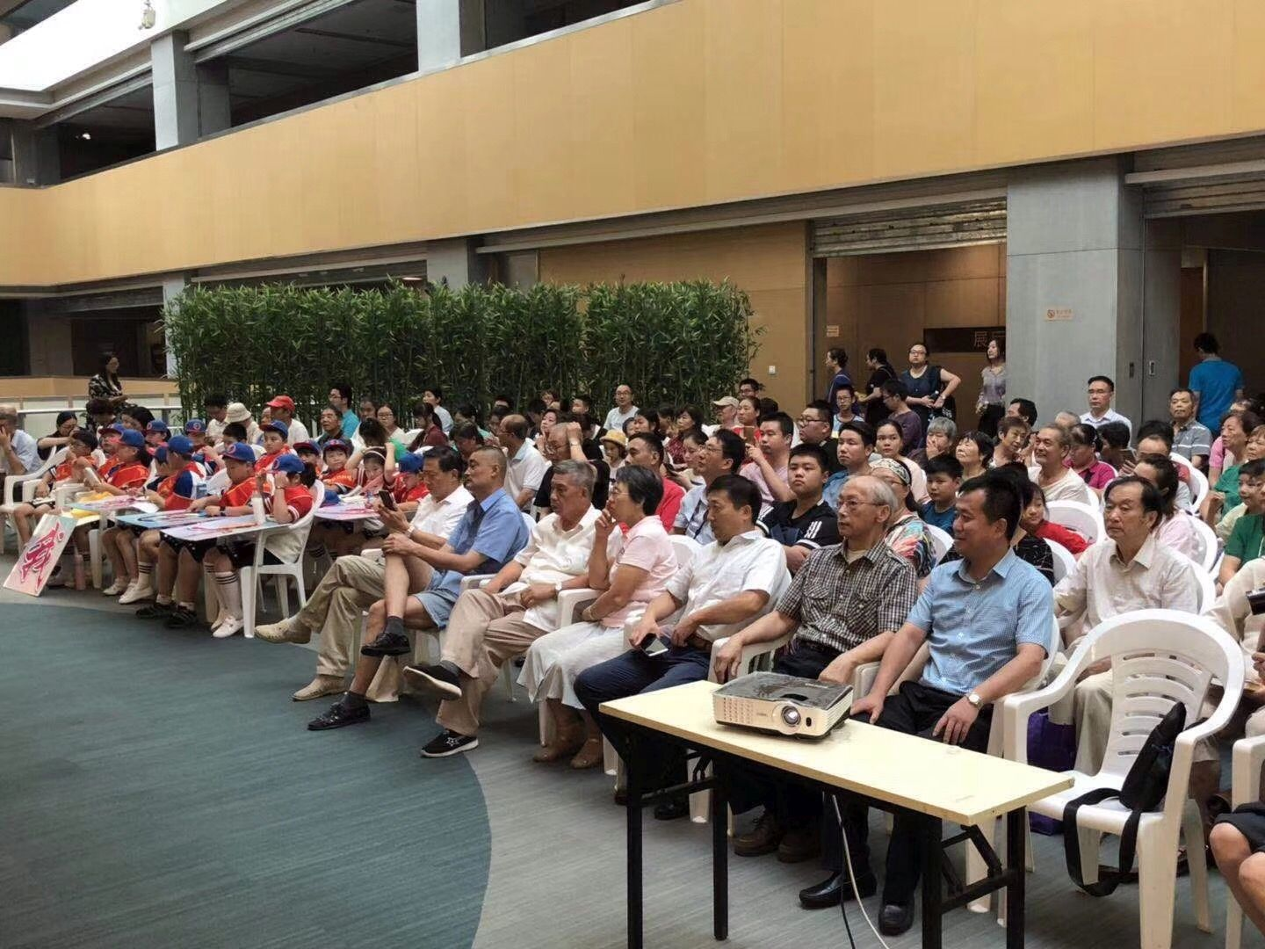
下午3：00： 南京鼓楼白云亭文化艺术中心《郑和下西洋改变世界史 – 坤舆万国全图解密》讲座，鼓楼图书馆与上海交通大学出版社主办，鼓楼图书馆与南京新华书店承办，南京市鼓楼区作协协办。南京鼓楼图书馆讲座，许盘清教授介绍讲者。
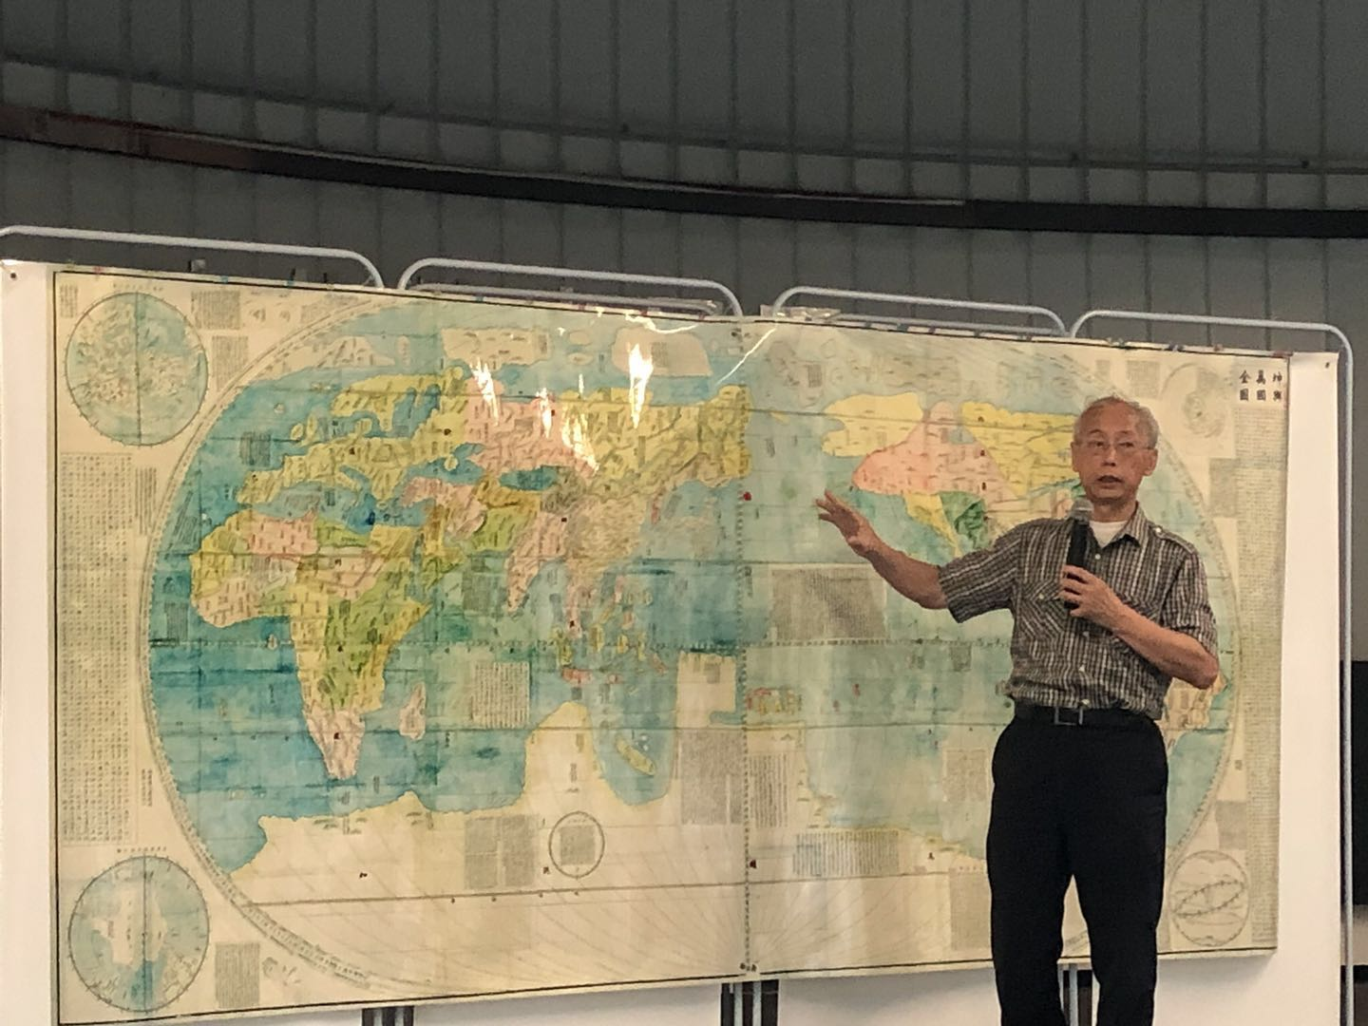
在南京白云亭文化艺术中心，南京“书香鼓楼”公益大讲堂解密《坤舆万国全图》。
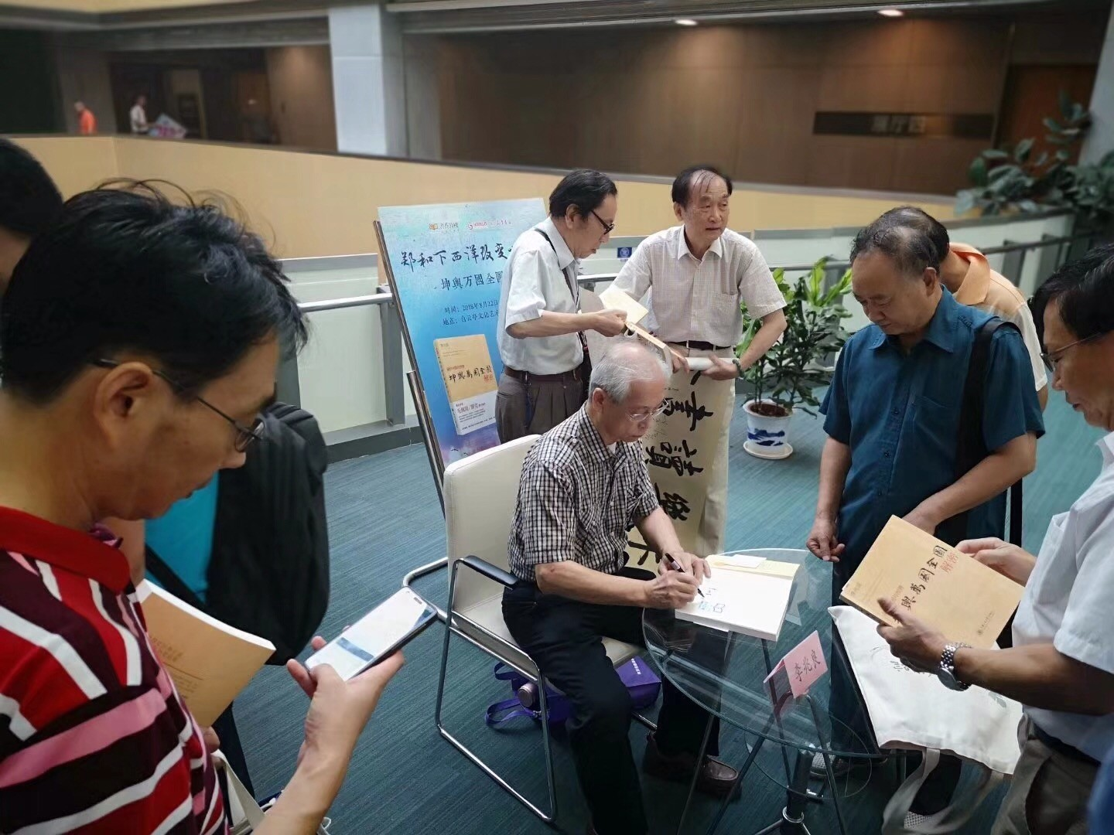
在鼓楼图书馆签书活动。
详见《书香江苏》网站。http://www.sxjszx.com.cn/portal.php?mod=view&aid=455595

8/23南京 三江学院历史地图中心主任许盘清教授主持报告会，研讨参与者：宋竞（历史地图中心），张宏远（连云港淮海工学院），顾勇（南京师范大学社科院），时菁（一木, 金融互联网），徐东波（南京农学院）。参观明故宫。
******
8/24南京 – 深圳
8/25深圳正威国际集团大讲堂2018年第2期 《坤舆万国全图与明代开启世界文化经济全球化》，江道祥主席主持。午宴。
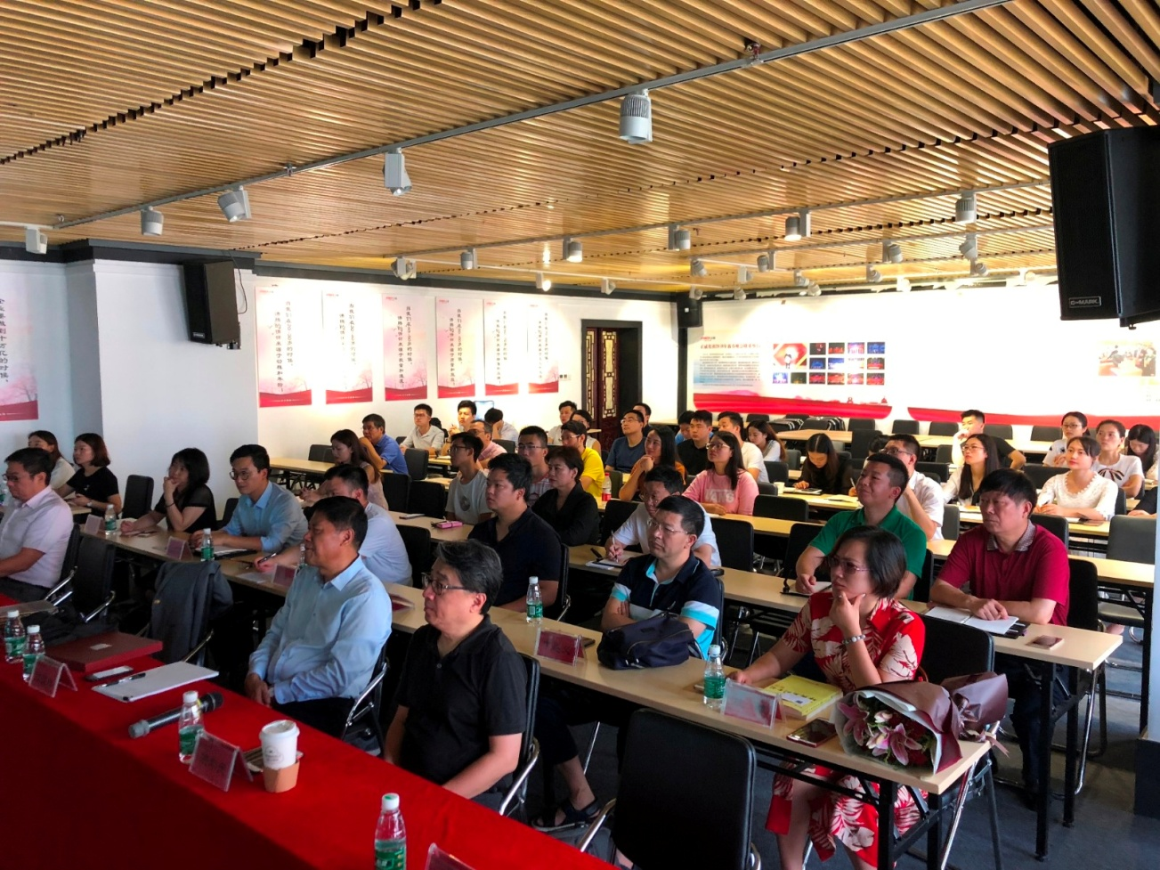
正威国际集团大讲堂 - 《坤舆万国全图》与明代开启世界文化经济全球化。

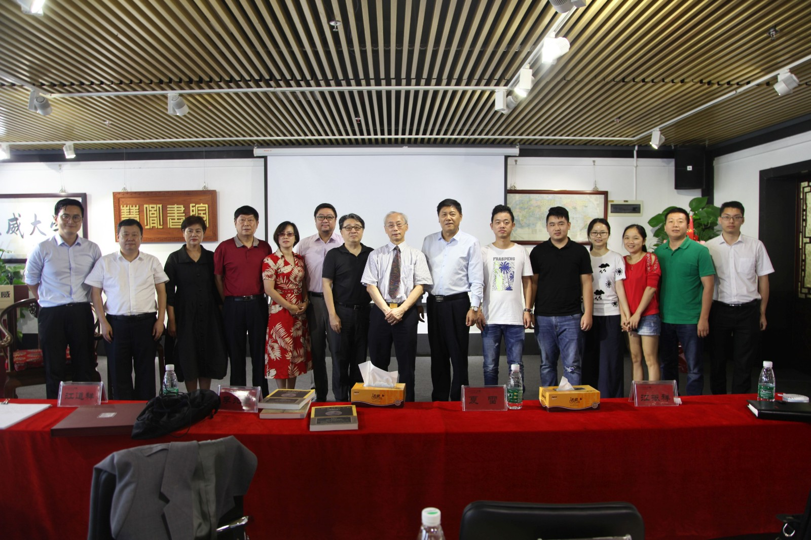
左起：张晓明（正威大学校长），徐先忠，刘殿灵，闫建华（前面三位为正威国际集团文化事业群项目总经理），沈粒（深圳博耀新材料有限公司总经理），江振祥（泽台精密总经理），洪学天，李兆良，江道祥（正威国际集团董事局副主席）。右起第二位：曹辉（正威国际集团文化事业群项目总经理）。

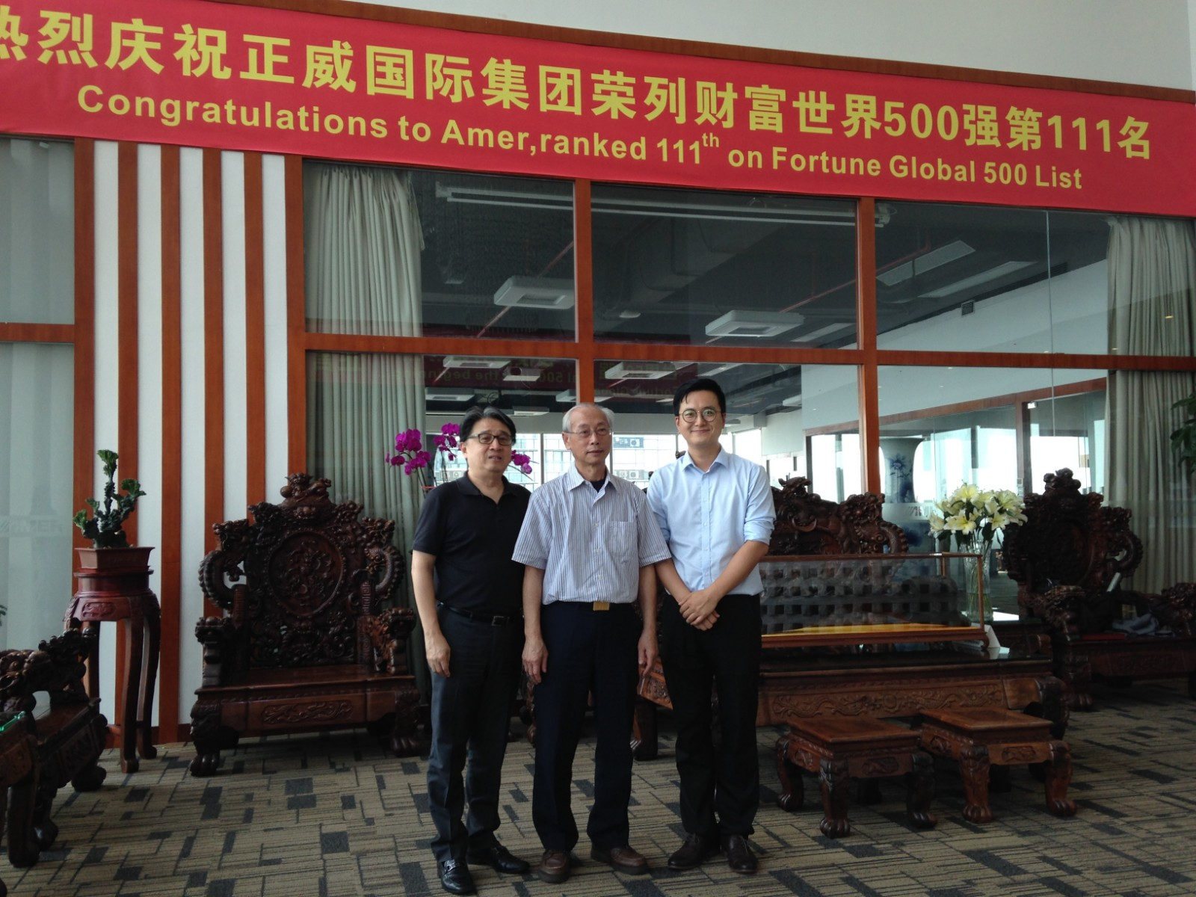
参观正威国际集团总部（世界500强第111位）左起：洪学天，李兆良，正威大学校长张晓明。

8/26 深圳博耀新材料有限公司总经理沈粒女士招待午宴，座谈。
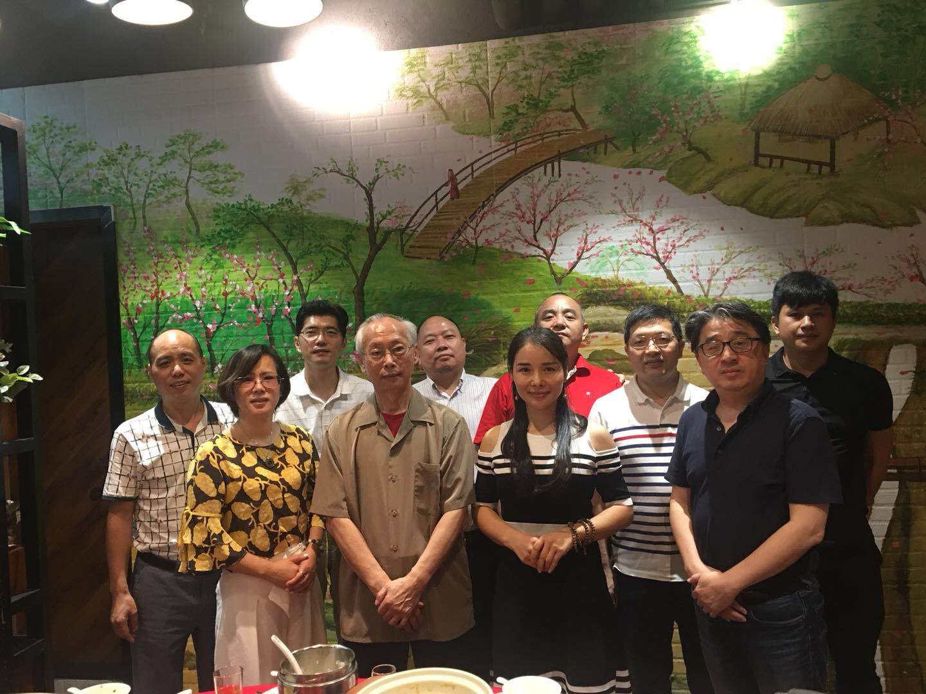
左起：杨安（乐果派科技有限公司总经理），沈粒（午宴主人，博耀新材料有限公司总经理），彭凯（爱普生有限公司），李兆良，罗甫（九洲投资发展有限公司通讯产品事业部总经理），彭丹（博耀新材料有限公司市场总监），李辉煌（南南全球技术产权交易所副研究员），丁建义（深圳康必达控制技术有限公司总经理），洪学天（深圳市育山科技协会首席顾问，美洲郑和学会副董事长），吴涛（广东未来科技有限公司副总裁）。
******
8/27到达香港。旧友新知聚会：蔡先生， 胡伟星（香港大学政治与公共行政系主任， 香港海外学人联合会会长）。记者郭詠遥。曹宏威（香港中文大学校友，生化同行、同事），李朝津（树仁大学历史系主任），谢炳坚（中华百年，当代文化出版社），林磊英（HKG报总编辑）。
******

结语
科学是客观的，可证伪的，可重复的，无国界的，可量化的。
历史不能离开真相，真相不会违背科学推理。
欧洲人称《坤舆万国全图》为“不可能的黑郁金香”，因为根据他们自己的航海史，无法测绘这份地图。《坤舆万国全图》惊人的精确度，直到二十世纪卫星遥测时代才实现，也是为什么一直令人难以置信。但是事实俱在，不能否定地图的存在，只是一向阐释有误。分析西方文献和中国文献，要有同样严格的标准。“天圆地方”，“中国没有球形投影，不能测经纬度”的成见一直是理解《坤舆万国全图》的绊脚石。事实上，当时西方世界地图的经纬度不止地理差距大，而且东西南北命名混淆。我的书与论文用中文发表，西方还是比较注意，过去8年来有充分时间挑战我的学说，结果无法作出有效的辩解。西方权威的地图学史网站于2015年1月关闭，不留2005年前的存档，默认过去对地图学史的误解。2005年，正是多幅西方地图的高精扫描版在互联网上开始发布的年代，前此，印刷在书本里的地图，一般人很难看到细节，历史翻案的秘密正隐藏在地图的细节里。
以郑和为首的明代大航海历史被淹没、误读600年。中国科技史，特别是地图学史被误读误解400年，以为是“西学东渐”，其中线索千丝万缕，若隐若现，牵涉16世纪的欧洲原文文献、地图（葡萄牙文，西班牙文，法文，拉丁文，意大利文，中古英文等），和中美之间的文化关联现象，中国人很少有机会接触。我两本书共600页，多篇论文，所有的证据达千项，互相交织，环环相扣，超越多种学科领域。2009年，我在美洲郑和学会上讲过：“明朝郑和时代的中国人来美洲起码有两次，永乐时代有去有回，才能绘制《坤舆万国全图》，宣德时代有来定居美洲的，不再回中国”，加上文物与文化现象的证据， 郑和船队（不一定他本人）到达美洲的证据越来越清晰。众多的证据不能在短短一两小时的讲演里叙述清楚，几百年积累的成见还是比较深，除非摒弃成见，认真全面深入，是不容易理解的，需要有识之士共同发掘，耐心向大众宣述。
这次讲座学习之旅，中美之间旅费由美洲郑和学会和超过百年历史的美京华盛顿素友会乐助，中国内地旅宿等由中智源科技有限公司和当地单位支助，特别感谢美洲郑和学会副董事长、深圳育山科技协会首席顾问洪学天兄在紧急处理国际半导体工业的突发事件中，仍抽空来回深圳、北京、南京之间，全程安排，一路陪同照顾。中国测绘科学研究院，浙江科技学院，杭州科协，南京三江学院，鼓楼图书馆，世界第23强中国建筑公司，第111强正威国际集团，北京的全国性媒体，各地学术界、企业界和地方政府的支持，得益良多，获取了很多宝贵意见，把《坤舆万国全图》的正确阐释发展了一大步，进一步巩固更正世界史的理念，大家开始认识过去400年来中国科技史被误解误读。一支团队正在形成，有望不久将来，将开启实体性的项目，破除迷信，扬弃非科学、反科学的论述，继续迈向科学治史，全民科普。
李兆良 （2018.9.2初稿，9.10订正）

